TISZAVASVÁRI VÁROS ÖNKORMÁNYZATA
KÉPVISELŐ TESTÜLETE
135/2024. (V. 9.) Kt. sz.
határozata

Tiszavasvári Bölcsőde 2023. évi szakmai beszámolóról

Tiszavasvári Város Önkormányzata Képviselő-testülete a „Tiszavasvári Bölcsőde 2023. évi szakmai beszámolója” című előterjesztést megtárgyalta és az alábbi határozatot hozza:

- Az intézmény vezetője által készített Tiszavasvári Bölcsőde 2023. évi szakmai beszámolót megtárgyalta és a határozat melléklete szerinti tartalommal elfogadja.

- Felkéri a polgármestert, hogy jelen határozat 1 példányát küldje meg a Tiszavasvári Bölcsőde intézmény vezetője részére.

Határidő: azonnal Felelős: Szőke Zoltán polgármester

Szőke Zoltán Dr. Kórik Zsuzsanna
polgármester jegyző

135/2024. (V. 9.) Kt. sz. határozat melléklete

B E S Z Á M O L Ó
a Tiszavasvári Bölcsőde 2023. évi szakmai munkájáról

Készítette: Munkácsi Ágnes
intézményvezető

- Bevezetés

- 1 . Ellátandó alaptevékenységek
A gyermekek védelméről és gyámügyi igazgatásról szóló 1997. évi XXXI. törvény 42§ (1) bekezdésében foglaltak alapján bölcsődei ellátás keretében a három éven aluli gyermekek napközbeni ellátását kell biztosítani. A bölcsődei ellátás keretében az alap ellátáson túl - szolgáltatásként - speciális tanácsadás, időszakos gyermekfelügyelet, gyermekhotel működtetése vagy más gyermeknevelést segítő szolgáltatás is biztosítható. Ezeket a szolgáltatásokat a gyermek hatodik életévének betöltéséig lehet igénybe venni. Ha a gyermek a 3. évét betöltötte, de testi vagy szellemi fejlettségi szintje alapján még nem érett az óvodai nevelésre, és óvodai jelentkezését a bölcsőde orvosa sem javasolja a 4. évének betöltését követő augusztus 31-ig nevelhető és gondozható a bölcsődében.

Államháztartási szakágazat: 889110 bölcsődei ellátás

Alaptevékenység kormányzati funkció szerinti megjelölése

Kormányzati funkció megnevezése | kormányzati funkció száma
gyermekek bölcsődében és mini bölcsődében történő ellátása | 104031
Intézményen kívüli gyermekétkeztetés | 104037
Gyermekétkeztetés bölcsődében | 104035

Az intézmény adatai

Az intézmény neve: Tiszavasvári Bölcsőde
Rövidített név: TIB
Engedélyezett férőhelyszáma: 78 fő
Szolgáltatási engedély száma: SZ/113/01638-4/2016
Önállóan működő költségvetési szerv, melynek gazdálkodási feladatait a Tiszavasvári Város Polgármesteri Hivatal pénzügyi osztálya látja el.
Az intézmény székhelye és telephelye
Az intézmény székhelye: 4440 Tiszavasvári, Gombás András utca 8/a
Működési területe: Tiszavasvári és Rakamaz városok, Szorgalmatos, Tiszadada, Tiszaeszlár, Tiszanagyfalu, Tímár, Szabolcs községek, valamint Tiszadob nagyközség közigazgatási területe

I.2 2021. évi működési adatok

I.2.1 Alapellátás

A Tiszavasvári Bölcsőde a Szabolcs-Szatmár-Bereg Megyei Kormányhivatal SZ/113/01638-4/2016 sz. jogerős határozata alapján 2016. december 08. napjától határozatlan idejű bejegyzéssel rendelkezik a szolgáltatói nyilvántartásban.

Férőhelyszám, gyermekcsoportok
Az intézményben 6 gyermekcsoportban gondozzuk a gyermekeket, 78 engedélyezett férőhelyen.
2023-ban összesen 127 fő igényelt bölcsődei ellátást.
2023-ban naponta átlagosan beíratott gyermekek száma: 62 fő
2023.évi teljesített gondozási napok száma: 12077
2023. évben a napi átlagos létszám 55 fő.
2023. évi normatíva szempontjából figyelembe vehető létszám - ami a 2023. január 31-én beíratott gyermekek létszámával megegyezik - 76 fő.

2023. évi kihasználtsági adatok

1. ábra Kihasználtsági adatok

A fenti diagramról leolvasható a havi megoszlása a beíratott és a ténylegesen feljárók létszámnak. Jelentős a visszaesés a nyári bezárást követő hónapokban, illetve szeptember hónapban, amikor a 3 évet betöltött gyermekek óvodába távoztak, a helyüket elfoglaló új gyermekek pedig fokozatosan kezdték meg a bölcsődei beszoktatást.

I.2.2 Korcsoport összetétel 2023. szeptember 1-december 31. között:
- 20 hét - 12 hónapos nem volt
- 13 - 24 hónapos 33 fő
- 25 – 36 hónapos 37 fő
- 36 hónap és a fölötti 3 fő

2. ábra Korcsoport összetétel
A számok alapján látható, hogy az elmúlt évben megnőtt azoknak a gyermekeknek a száma, akik részére a szüleik az első életévük betöltésekor, vagy kevéssel utána igényeltek bölcsődei ellátást, kezdték el ténylegesen a beszoktatást. A feljáró gyermekek közül még most is a 25-36 hónap közöttiek száma a legmagasabb.
A különböző családtámogatások ösztönzően hatnak arra, hogy az anyák a gyermekeiket két éves koruk előtt bölcsődében helyezzék el a munkavállalásuk idejére.

I.2.3 Férőhely gazdálkodási stratégia

A 15/1998 (IV. 30.) NM rendelet. 46. § (1) szabályozza a bölcsődei férőhelyek számát, amely szerint a bölcsődei csoportban nevelhető, gondozható gyermekek száma 12 fő. Abban a bölcsődei csoportban, melyben valamennyi gyermek betöltötte a második életévét, legfeljebb 14 gyermek nevelhető, gondozható.
A bölcsődében a gyermekek felvétele – a férőhely számot figyelembe véve - a nevelési évben folyamatos. Az előzetesen jelentkezők beszoktatása után (szeptembertől decemberig) az intézmény férőhely kapacitása általában teljes mértékben feltöltött. Évközben felvételre csak akkor van lehetőség, ha a nevelési évben bármely gyermek ellátásának megszüntetését kérik a szülők, vagy a szolgáltatási megállapodás alapján a gyermek ellátásának megszüntetése indokolt. 2023-ban a beíratott gyermekek száma egyenletes emelkedést mutatott, ami a szeptemberi hónapban esett vissza. Ennek oka, hogy az óvodaköteles gyermekek – 2023-ban 54 fő - szeptembertől kezdve már nem részesültek bölcsődei ellátásban, az újonnan érkező gyermekek beszoktatása pedig fokozatosan történt. Az ezt követő hónapokban ismét folyamatos emelkedés volt megfigyelhető a beíratott gyermekek létszámát illetően.
Gazdálkodási szempontból a 2023-as évben a normatíva számítása az alapján történt, hogy a január 31-én ténylegesen beíratott gyermekek számát, vagy a férőhely szám 80%-át vettük figyelembe, a kedvezőbb adatokat véve. Az intézményünk számára a január 31-én beíratott létszám volt a kedvezőbb, mert addig 76 gyermek kezdte el a bölcsődei beszoktatást.
A bölcsődés korosztálynál, még rendszeres bölcsőde látogatás mellett is nagyobb a hiányázások aránya, mint más korosztálynál. Ennek oka, hogy itt kerül kapcsolatba a gyermek először a közösséggel, és a közösségi élettel együtt járó nagyobb fertőzési kockázattal.

A három évet betöltött gyermekek szeptemberben kerülnek át az óvodába. Az 1997.évi XXXI. tv. 42/A § (2) bek. értelmében, ha a gyermek a harmadik életévét betöltötte, de testi vagy szellemi fejlettségi szintje alapján még nem érett az óvodai nevelésre és óvodai jelentkezését az orvos nem javasolja, bölcsődében gondozható negyedik életévének betöltését követő augusztus 31-ig.

2023. évben a hivatkozott törvény alapján 2 fő részére javasolta a bölcsőde orvosa –a szülővel egyetértve - a 2023-2024-es nevelési évre is a bölcsődei ellátást. A hivatkozott törvény alapján nyilatkozó szülő mentesül a gyermek óvodai beíratásának kötelezettsége alól.

I.2.4. Alapellátáson kívüli szolgáltatás

Időszakos gyermekfelügyelet

A gyermekek védelméről és gyámügyi igazgatásról szóló 1997. évi XXXI. törvény 42. § (4) alapján a bölcsőde az alapellátáson túl szolgáltatásként speciális tanácsadással, időszakos gyermekfelügyelettel, gyermekhotel működtetésével, vagy más gyermeknevelést segítő szolgáltatásokkal segítheti a családokat.

2015-ben kezdeményeztük, hogy alapellátáson túli szolgáltatásként időszakos gyermekfelügyelettel bővíthessük szakmai programunkat.
A szolgáltatás normál bölcsődei csoport üres férőhelyein, külön térítés ellenében nyújtott szolgáltatás. Ezzel meg akartuk teremteni azt a szakmai hátteret, hogy amennyiben van szabad férőhely kapacitás, ki tudjuk azt használni ilyen módon.
A 2023-ban nem vettek igénybe időszakos gyermekfelügyeletet. Valamennyi beíratott gyermeket el tudtunk helyezni a csoportokban.
Só terápia
A speciális só-terápiának elsősorban asztma, idült légcsőhurut, pollenek okozta allergiák esetében van jótékony hatása, de egyes bőrbetegségek, ekcéma, pikkelysömör kiegészítő kezelésére szintén alkalmazható. Lényege, hogy a Somadrin klímaoldat párolgása só koncentrációt idéz elő, negatív ionizáció jön létre, így a légzőszervek nyálkahártyái aktiválódnak. Több mint 10 éve alakítottuk ki és használjuk ezt a speciális játszó szobát, ahol a játékkal egyidejűleg egészség megőrző, betegség megelőző szolgáltatást is nyújtunk. A só-szobai játékot speciális „só-homokozóval” is bővítettük. A gyermekek hetente 2 alkalommal, egyenként fél órás időtartamban látogatják a téli időszakban. A szolgáltatást ingyenesen vehetik igénybe a gyermekek. Költségét a bölcsőde alapítványa finanszírozza.

Sószobai játék
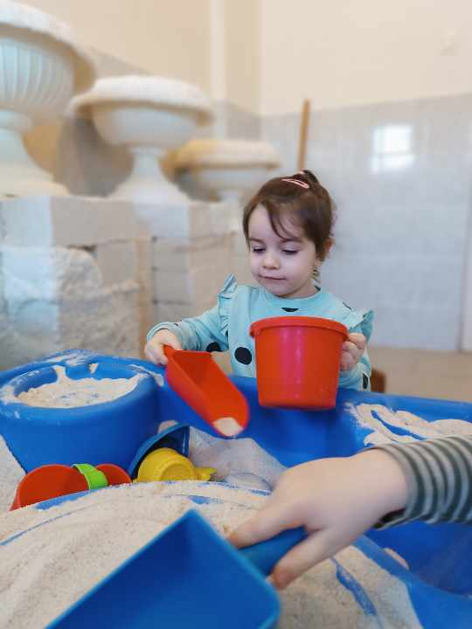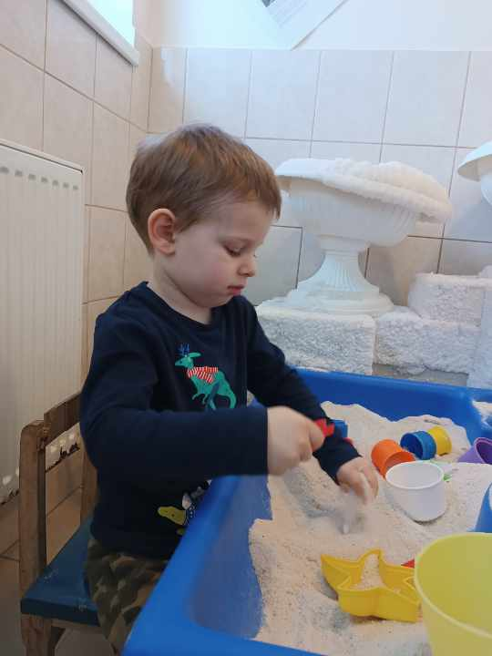

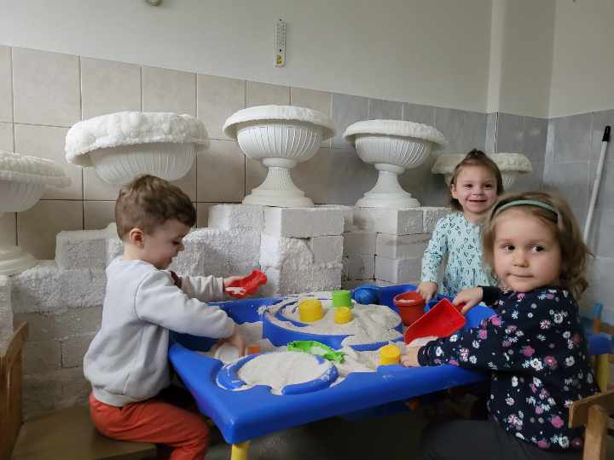

II.A működés egyéb jellemzői

II.1. A gyermekek felvételének rendje

A gyermek bölcsődei felvételéről a bölcsődevezető dönt, az alábbiak figyelembe vételével:
Bölcsődébe a gyermek húsz hetes korától három éves koráig, illetve annak az évnek a december 31-ig vehető fel, amelyben a harmadik évét betölti.
Az 1997. évi XXXI. tv. 31.§ (1) bek. értelmében, a személyes gondoskodás igénybevétele – ha a törvény másként nem rendelkezik – önkéntes, az ellátást igénylő kérelmére történik. Cselekvőképtelen személy kérelmét törvényes képviselője terjeszti elő. Intézményünkben a kérelem benyújtásának írásos formáját alkalmazzuk, az erre rendszeresített „Felvételi kérelem” nyomtatványon. 2021. évben elérhetővé vált a bölcsődénk honlapja is, ahol a bölcsődei ellátást igénylő szülők online kitölthetik a jelentkezési lapot. Ez a jelentkezési forma egyre népszerűbb a szülők között, szívesen élnek ezzel a lehetőséggel.
Az 1997. évi XXXI. Tv. 139 § értelmében nyilvántartásba vesszük a kérelmezőt, erről a szülőt, vagy más törvényes képviselőt írásban értesítjük. A személyes gondoskodást nyújtó ellátás igénybevételét az intézményvezető intézkedése alapozza meg. Az intézményvezető a döntéséről írásban tájékoztatja a kérelmezőt, illetve törvényes képviselőjét. Ha a kérelmező illetve törvényes képviselő a döntést vitatja, az arról szóló értesítés kézhezvételétől számított nyolc napon belül a fenntartóhoz fordulhat. Ez irányadó abban az esetben is, ha az intézmény vezetője az ellátás igénybevételéről nem intézkedik. Ilyen esetben a fenntartó határozattal dönt. Amennyiben az intézményvezető az igénybevételről dönt, az ellátás megkezdése előtt a kérelmezővel, illetve törvényes képviselőjével az ellátás megkezdése előtt megállapodást köt.

A 1997. évi XXXI. tv. 41.§ (1) bekezdés szerint a gyermekek napközbeni ellátásaként a gyermek életkorának megfelelő nappali felügyeletet, gondozást, nevelést, foglalkoztatást és étkeztetést kell megszervezni. A napközbeni ellátás keretében biztosított szolgáltatások időtartama lehetőleg a szülő, törvényes képviselő munkarendjéhez igazodik.
(2) A gyermekek napközbeni ellátását különösen az olyan gyermek számára kell biztosítani,
a) akinek fejlődése érdekében állandó napközbeni ellátásra van szüksége,
b) akit egyedülálló vagy időskorú személy nevel,
c) akinek a szülője, törvényes képviselője szociális helyzete miatt az ellátásáról nem tud gondoskodni.
A 43.§ szerint:
A bölcsődei felvétel során előnyben kell részesíteni, ha a gyermek szülője, más törvényes képviselője a felvételi kérelem benyújtását követő 30 napon belül igazolja, hogy munkaviszonyban, vagy munkavégzésre irányuló egyéb jogviszonyban áll. Ezen túlmenően a felvétel során előnyt élvez:
- a rendszeres gyermekvédelmi kedvezményre jogosult gyermek
- a három vagy több gyermeket nevelő családban élő gyermek
- az egyedülálló szülő által nevelt gyermek
- a védelembe vett gyermek.

A további felvételt egyéni elbírálással – elsődlegesen a jelentkezési sorrend alapján – az intézményvezetője dönti el. Férőhelyhiány esetén a jelentkező „várólistára” kerül.
A sorrendiség figyelembe vétele nélkül a gyermek bölcsődei ellátását biztosítani kell, ha gyámhatóság a gyermekek védelméről és a gyámügyi igazgatásról szóló 1997. évi XXXI. tv. 68.§ alapján védelembe vételt rendelt el és kötelezte a szülőt, hogy folyamatosan vegye igénybe a gyermekek napközbeni ellátását.

Az ellátás megszűnik (1997.évi XXXI. tv. 37A§):
- a határozott idejű elhelyezés esetén a megjelölt időtartam - illetve a meghosszabbított időtartam - leteltével,
- a jogosultsági feltételek megszűnésével.
- Az önkéntesen igénybe vett gyermekjóléti ellátás megszüntetését a jogosult, illetve törvényes képviselője kérelmezheti, melynek alapján az intézményvezető az ellátást megszünteti. Az ellátás a megegyezés időpontjában, illetve ennek hiányában a megállapodásban foglaltak szerint szűnik meg.
- Az intézményvezető az önkéntesen igénybe vett gyermekjóléti és gyermekvédelmi ellátást megszünteti, ha a jogosult a házirendet ismételten súlyosan megsérti
- bölcsődei nevelési év végén (augusztus 31.), ha a gyermek a harmadik életévét betöltötte
- Meg kell szüntetni annak a gyermeknek az ellátását, aki a bölcsőde orvosának szakvéleménye szerint egészségi állapota miatt bölcsődében nem gondozható, illetőleg magatartászavara veszélyezteti a többi gyermek fejlődését. Gyvt.42/A (4)
- A gyermek folyamatos 4 hétig tartó hiányzása esetén, ha a szülő/törvényes képviselő nem él jelzéssel a hiányzás okáról, és a visszatérés várható időpontjáról.
- A gyermekjóléti ellátás megszüntetéséről, illetve az ellene tehető panaszról írásban értesíti a jogosult törvényes képviselőjét. Egyet nem értés esetén a jogosult törvényes képviselője, az értesítés kézhezvételétől számított 8 napon belül a fenntartóhoz fordulhat. A fenntartó végrehajtó határozatáig az ellátást biztosítani kell.

A bölcsődei jelentkezés a nevelési évben folyamatos, a felvétel időpontja az intézmény és a szülő megállapodásán alapul. 2023. évben elutasító határozat nem született.
2023. évben 9 gyermek igényelt bölcsődei ellátást Tiszavasvárin kívüli településekről.
- 6 fő Szorgalmatos
- 3 fő Tiszadob

II.2. A bölcsőde nyitva tartása, bölcsődei szünetek

Alapellátás
A bölcsőde nyitvatartási rendjét a fenntartó határozza meg, figyelembe véve a bölcsődébe járó gyermekek szüleinek munkakezdését és befejezését, valamint a bölcsődéből a munkahelyre történő utazás, illetve visszautazás időtartamát.
Bölcsődénk reggel 6.30-tól – 18 óráig tart nyitva. Alapfeladatként nyújtott ellátás esetén egy gyermek egy napi gondozási ideje legalább 4 óra, de a napi 12 órát nem haladhatja meg. 15/1998 (IV. 30) Nm rend 37§ (2)

Időszakos gyermekfelügyelet
A gyermekfelügyelet előzetes bejelentés alapján vehető igénybe, reggel 7 óra és délután 16 óra között.

Só terápia
Igénybevétele bölcsődei alcsoportonként (12 alcsoport), beosztás alapján történik 8.30-tól 11.00-ig terjedő időben.
15.00-17.00 között a bölcsődés gyermekek és testvér gyermekek szülői felügyelettel térítés nélkül látogathatják.

Bölcsődei szünetek

Nyári szünet
15/1998 (IV. 30) NM rend. 37§ (3) A fenntartó minden év február 15-ig tájékoztatja a szülőket a bölcsődei ellátást nyújtó intézmény, szolgáltató nyári nyitvatartási rendjéről. A nyári zárva tartás időtartamát a fenntartó legfeljebb 5 hétben határozhatja meg.

A bölcsőde nyári nyitvatartási rendjének szabályozása [Gyvt. 43. § (4) bek.]
A bölcsődékben a nyári nyitva tartás rendjét a fenntartó hagyja jóvá. Ennek keretében határozza meg azt az időtartamot is, amikor nyáron a bölcsőde bezár. Csak akkor lehet éves karbantartásokat, felújításokat végezni, amikor a bölcsődében nem gondoznak gyermekeket.
Bölcsődénkben – hosszú évek tapasztalatát felhasználva - június utolsó- és július első két hetére van tervezve a nyári bezárás. Ekkor a szülők nyári szabadságolása, az iskolai nyári szünet, és az óvodai ügyelet miatt alacsonyabb az ellátást igénylők létszáma. Ezen időszak alatt ügyeleti ellátást nem tudunk az intézményben biztosítani.
Az ügyeleti igénylésre vonatkozó felmérésünk tapasztalata az, hogy a szülők a 3 hetes leállás ideje alatt gyermekeik ellátásáról tudnak gondoskodni saját szabadságuk terhére.

Gondozás-nevelés nélküli munkanap (15/1998 NM. rend. 43§ (1)
A bölcsődében április 21-e, vagy ha az heti pihenőnapra vagy munkaszüneti napra esik, az azt követő legközelebbi munkanap, minden évben nevelés-gondozás nélküli munkanap. A nevelés-gondozás nélküli munkanap célja a bölcsődében dolgozók szakmai fejlesztése.
A nevelés-gondozás nélküli munkanapon a bölcsődei ellátás keretében - erre irányuló szülői kérés esetén - a gyermek felügyeletét és étkeztetést kell biztosítani.
A szülőket február 15-ig tájékoztatni kell a nevelés-gondozás nélküli munkanapról és a nevelés-gondozás nélküli munkanapon a gyermek felügyelete és az étkeztetés biztosítása iránti igény bejelentésének lehetőségéről.

2023-ban a Magyar Bölcsődék Napját szűk körben ünnepeltük meg. Célja a csapatépítés, a közösség formálása volt. Szalonnasütéssel egybekötött beszélgetéssel valósulhatott meg, aminek valamennyi kolléga részéről pozitív visszhangja volt.

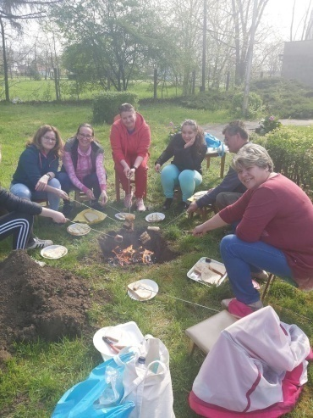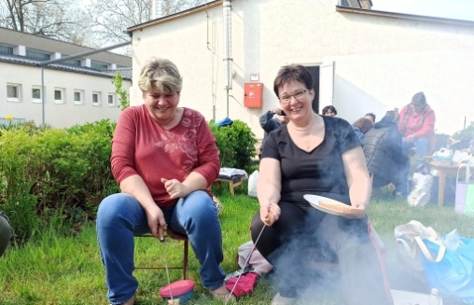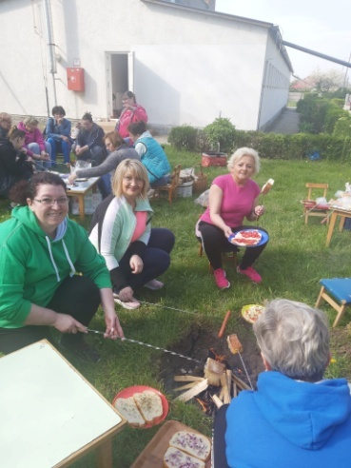

Téli szünet
Törvény által nem meghatározott bölcsődei szünet. Indoka a karácsonyi ünnepek miatti nagyobb mértékű szülői szabadságolás, ezáltal az alacsony bölcsődei létszám. Előnye a dolgozói szabadságok zökkenőmentes kiadása.
Igény esetén a szolgáltatást biztosítjuk.

II.3. Nyilvántartási rendszer - KENYSZI
(Központi Elektronikus Nyilvántartás a Szolgáltatást Igénybevevőkről)

A szociális-, gyermekjóléti- és gyermekvédelmi szolgáltatók, intézmények ágazati azonosítójáról és országos nyilvántartásáról szóló 226/2006. (XI. 20.) Korm. rendelet tartalmazza az igénybevevői nyilvántartás vezetésének szabályait.
A fenntartó által megbízott E-képviselő jogosult a napi nyilvántartások vezetésére. Intézményünkben ez a személy az intézmény vezetője.
Az elektronikus nyilvántartási rendszer 2012-től működik. Az adatszolgáltatás az igénybe vevők Gyvt. szerinti adatainak rögzítéséből és a napi jelentésből áll.

-
II.4. Gyermekétkeztetés

Az intézményben a gyermekétkeztetési feladatok ellátására 150 adagos saját főzőkonyha üzemel (eng.sz: 1341/2017)
37/2014. (IV. 30.) EMMI rendelet közétkeztetésre vonatkozó táplálkozás-egészségügyi előírásainak megfelelően látjuk el a gyermekétkeztetést, valamint ezen felül a rászoruló gyermekek szünidei gyermekétkeztetését.
2023-ban:
- Az élelmezésvezető az EPER könyvelő program konyha modulját használta az élelmezési bevételek és kiadások, az anyag kiszabatok könyvelésének céljára.
- A konyhai dolgozók munka alkalmassági vizsgálata 2023-ban megoldott volt.

2023-ban a főzőkonyhához kapcsolódó földes áruraktár tisztasági festését a szünidei gyermekétkeztetés folyamatos üzemelése mellett tudtuk elvégezni.

Konyhai dolgozói létszám:
- Közalkalmazott
  - 1 fő élelmezésvezető
  - 1 fő szakács
  - 1 fő konyhai kisegítő szakács végzettséggel
- Közfoglalkoztatott
  - 4 fő konyhai kisegítő

Nyersanyagnorma:
A fenntartó 42/2019 (XII.19) sz. rendeletével 2020. 02.01-től jóváhagyott napi élelmezési nyersanyagnorma bruttó 358 Ft, ami 2023.04.03-tól 685 Ft-ra emelkedett.

2023. évben az intézményi gyermekétkeztetés mutató száma 55 fő volt, mely magasabb az előző évihez képest. Ennek oka a bölcsődét igénybe vevő gyermekek magasabb létszáma volt.

Térítési díj:
A gyermekjóléti alapellátás keretében biztosított gyermekek napközbeni ellátásáért térítési díjat kell fizetni.
A szolgáltatás intézményi térítési díját Tiszavasvári Város Önkormányzat Képviselő Testülete rendeletben állapítja meg.
A 1997.évi XXXI. tv. (továbbiakban Gyvt.) 146.§ (2) bekezdés alapján a törvényben meghatározott térítési díjat az ellátást igénybe vevő gyermek esetén a szülői felügyeletet gyakorló szülő, vagy más törvényes képviselő fizeti meg.
Az intézményi térítési díjat külön kell meghatározni:
- gyermek gondozására, nevelésére, nappali felügyeletére,
- valamint étkeztetésére.
Tiszavasvári Város Önkormányzata 6/2018 (III.29) sz. rendeletében a fizetendő gondozási díj mértékét 0.- Ft-ban állapította meg, és ezt 42/2019 (XII.19) önkormányzati rendeletével változatlanul hagyta.
Gyermekétkeztetésért fizetendő intézményi térítési díj mértékét az önkormányzati rendelet határozza meg.
Gyermekétkeztetés esetén a kedvezményt az intézményvezető a Gyvt. 21/B § (1)-(6) bekezdésében foglaltak alapján állapítja meg.
A Gyvt. 21/B § (1) bekezdése alapján az intézményi gyermekétkeztetést ingyenesen kell biztosítani a bölcsődei ellátásban részesülő gyermek számra ha:
- rendszeres gyermekvédelmi kedvezményben részesül a gyermek
- tartósan beteg, vagy fogyatékos, vagy olyan családban él, melyben tartósan beteg, vagy fogyatékos gyermeket nevelnek
- olyan családban él, amelyben három, vagy több gyermeket nevelnek
- olyan családban él, amelyben a szülő nyilatkozata alapján az egy főre jutó havi jövedelem összege nem haladja meg a kötelező legkisebb munkabér személyi jövedelemadóval, munkavállalói, egészségbiztosítási és nyugdíjjárulékkal csökkentett összegének 130 %-át
- nevelésbe vették
Az ingyenesen étkezők és teljes térítési díjat fizetők száma 2023-ban

3. ábra Ingyenes étkezők és térítési díjat fizetők száma
2023. évben a bölcsődét igénybe vevő gyermekek 83%-a valamilyen jogcímen ingyenes étkezésben részesült:
- gyermekvédelmi kedvezményben részesülők - 3 fő
- nagycsaládos – 13 fő
- szülői nyilatkozat alapján ingyenesen étkezők – 41 fő
- tartós beteg – 2 fő
Az ingyenes étkezők megoszlása jogosultsági címenként 2023-ban

4. ábra Ingyenes étkezők jogcímenkénti megoszlása

A térítési díjak beszedése
A térítési díjakról szóló számlát minden hónapban előre, a hónap 10. napjáig az élelmezésvezető készíti el. A fizetésre kötelezettek, átutalással, vagy a postai csekk befizetésével teljesíthetik a befizetést. A térítési díjak beszedése nem mindig zökkenőmentes. Több esetben kell élni a fizetési felszólítással.

II.5. Szünidei gyermekétkeztetés

A települési önkormányzat a szünidei gyermekétkeztetés keretében a szülő, törvényes képviselő kérelmére a déli meleg főétkezést a hátrányos helyzetű gyermek és a rendszeres gyermekvédelmi kedvezményben részesülő, halmozottan hátrányos helyzetű gyermek részére ingyenesen biztosítja, és ezen kívül további gyermekek, így különösen a rendszeres gyermekvédelmi kedvezményre jogosult gyermekek részére is.
A bölcsődei ellátásban, óvodai nevelésben részesülő gyermekek számára a bölcsődei ellátást nyújtó intézmény és az óvoda zárva tartásának időtartama alatt valamennyi munkanapon, egyébként a nyári szünetben legalább 43 munkanapon, legfeljebb a nyári szünet időtartamára eső valamennyi munkanapon étkezést kell biztosítani.
Az őszi, téli és tavaszi szünetben a tanév rendjéhez igazodóan szünetenként az adott tanítási szünet időtartamára eső valamennyi munkanapon köteles megszervezni, és ennek keretén belül a szülő, törvényes képviselő kérelmének megfelelő időtartamban az adott gyermek részére étkezést biztosítani. (Gyvt. 21/C§)

A bölcsőde főzőkonyhája 2023-ban biztosította a fenti jogcímen igényelt bölcsődés korú gyermekek számára a „kor specifikus” étkeztetést.

szünet | étkeztetési napok sz. | adagok száma
tavaszi szünet | 2 | 680
nyári szünet | 54 | 7810
őszi szünet | 4 | 412
téli szünet | 4 | 396
Összesen | 64 | 9298
Napi átlag létszám |  | 145

II.6. Ellátottak érdekképviselete

A gyermekek védelméről és a gyámügyi igazgatásról szóló 1997.évi XXXI. törvény 35.§ alapján a fenntartó a Bölcsődében a gondozottak érdekképviseletét szolgáló Érdekképviseleti Fórumot működtet.
Az Érdekképviseleti Fórum 4, határozatlan időre választott főből áll, tagjainak összetétele az 1997.évi XXXI. tv 35§ (2) (3) bekezdéseire tekintettel
- az ellátásban részesülő gyermekek szülei, illetve törvényes képviselői közül választás alapján 2 fő.
- az intézmény dolgozóinak képviseletében választás alapján 1 fő
- az intézményt fenntartó szervezet képviseletében kijelölés alapján 1 fő
Az Érdekképviseleti Fórum évente legalább egy alkalommal, de szükség szerint ülésezik.
2021-ben újjáalakult az intézményben működő érdekképviseleti fórum, mivel a fenntartó részéről delegált képviselő mandátuma előzőleg lejárt. Új személyekkel – fenntartó képviselője, intézményi delegált, szülői képviselők – folytatja a munkáját az érdekképviseleti fórum.

2023-ban az ellátással kapcsolatos panasz nem érkezett.

III.Emberi erőforrásokkal kapcsolatos mutatók

A 15/1998 (IV.30) NM rend 1. sz. melléklete határozza meg a bölcsődében a szakdolgozók létszámának minimumát.
Az intézmény szakmai létszáma 2023-ban megfelelt a törvényi előírásoknak. A 2022.09.01-től határozott munkaszerződéssel dolgozó kisgyermeknevelő a 2023-as évben is az alkalmazásunkban állt GYED-en lévő kisgyermeknevelő helyettesítése miatt.
III.1. Létszámadatok

Engedélyezett közalkalmazotti álláshelyek száma 2023.december 31-én: 21 fő
- Szakdolgozói létszám 2023. évben 15 fő
  - 1 fő intézményvezető
  - 14 fő kisgyermeknevelő
  - gyermekorvos (gyermekcsoportonként havi négy órában)
- Gondozást-nevelést segítők létszáma
  - bölcsődei dajka 3 fő
- Egyéb közalkalmazotti munkakörök
  - 1 fő élelmezésvezető
  - 1 fő szakács
  - 1 fő konyhai kisegítő szakács végzettséggel
  - dietetikus (vállalkozói szerződéssel)
- Közfoglalkoztatott munkakörök (létszáma változó)
  - 4 fő konyhai kisegítő
  - 2 fő takarító

Megállapítható, hogy intézményünkben a szakdolgozói létszám megfelel a hivatkozott rendelet előírásainak.

A 15/1998 (IV.30) NM rendelet 2. sz. melléklete határozza meg a szakdolgozók elfogadható képesítését.
2023-ban minden szakdolgozó képesítése megfelelt a vonatkozó törvényi előírásoknak

A kisgyermeknevelők közül 2 fő további szakképesítéssel is rendelkezik:
- 1 fő gyógypedagógus
- 1 fő mentorpedagógus
Szakmai programunk alapján ezeket a további szakképesítéseket hasznosítani tudjuk.
A bölcsődei dajka munkakörbe átsorolt személynek legkésőbb 2019. december 31-éig kellett megfelelnie a 15/1998. (IV.30.) NM rendelet 2. számú melléklet II. Rész „I. Alapellátások” cím 2.1. és 2.2. pontjában a bölcsődei dajka munkakörhöz megállapított képesítési követelménynek, amely egy, a miniszteri rendeletben előírt FAT-os tanfolyam.
A dajka munkakörben foglalkoztatottak mindannyian rendelkeznek a hivatkozott tanfolyammal.

II.2. Szakdolgozók képzettség szerinti csoportosítása

5. ábra Kisgyermeknevelők képzettség szerinti csoportosítása

Az egyéb szakdolgozók közül:
- az étkeztetést felügyelő, vezető élelmezésvezető képesítéssel rendelkezik
- a szakácsnő, a közétkeztetési rendelet előírásainak megfelelően diétás szakács képesítéssel is rendelkezik
A kisegítő munkakörök vonatkozásában a megfelelő feladat ellátás csak a közfoglalkoztatottak létszámával együtt megoldható.

A bölcsődében a munkaerőmozgás az utóbbi években felgyorsult. A nők 40 év munkaviszony utáni nyugdíjazása szinte minden évben érintette az intézmény dolgozói állományát. 2023. szeptemberben egy fő kisgyermeknevelő nyugdíjazása miatt – a sikeres pályáztatás eredményeként – egy pályakezdő, BA végzettséggel rendelkező kisgyermeknevelő kezdte el a munkát az intézményünkben. Jelenleg elmondható, hogy a kisgyermeknevelő képzés felfelé ívelő pályán van. A régióban 2 főiskolán is folyik a képzés, mely kielégíti a megnövekedett szakdolgozói igényt. Számunkra is fontos ez, mert intézményünkben a kisgyermeknevelők életkorát vizsgálva néhány éven belül komoly gondot fog jelenteni az utánpótlás kérdése.
Az intézményben dolgozó felsőfokú képesítéssel rendelkező kisgyermeknevelők közül jelenleg 1 fő levelező tagozaton hallgatója a Nyíregyházi Egyetemnek, 2 fő kisgyermeknevelő pedig 2023. januárban kézhez kapta a kisgyermeknevelői diplomáját. Ezzel a diplomával rendelkező és a középfokú végzettségű kisgyermeknevelők aránya megváltozott a felsőfokú végzettségűek javára. Fontosnak ítélem meg, hogy a gondozó-nevelő munka minőségét fenntartsuk, növeljük. Véleményem szerint ez magasabban képzett szakmai dolgozókkal valósulhat meg. A pedagógus életpálya bevezetése, kiterjesztése a bölcsődei diplomás kisgyermeknevelőkre mindenképp ösztönzőleg hat arra, hogy a közép- és felsőfokú végzettségűek is kedvet kapjanak arra, hogy néhány éven belül diplomát szerezzenek.

III.3. Kisgyermeknevelők életkor szerinti csoportosítása 2022-ben

6. ábra Kisgyermeknevelők életkor szerinti csoportosítása

A fenti diagramból látható, hogy a kisgyermeknevelők kora szerinti csoportosításban a legnagyobb részt a 41-50 év közöttiek töltik ki. A nyugdíjazások miatt fokozatosan kicserélődő tendenciát mutat a fiatalabb korosztály jelenléte is (50 év felettiek helyett a 20-40 év közöttiek).

III.4. Továbbképzés

A gyermekjóléti és gyermekvédelmi tevékenységet végző szakemberek számára kötelező a szakmai továbbképzés, a részletes szabályokat a 9/2000. (VIII.4.) SZCSM rendelet tartalmazza.

2018-tól átalakult a szakdolgozók továbbképzésének rendszere, és háromszintűvé vált. Az eddigi 6 éves továbbképzési időszak 4 évre módosult.
Kötelező továbbképzés: az ágazat tekintetében szükséges, lényeges alapkompetenciák megszerzésére irányul. A továbbképzési pontok legalább 20%-át kötelező továbbképzés teljesítésével kell megszereznie a munkavállalónak.
Munkakörhöz kötött továbbképzés: az adott munkakörhöz, érintett ellátotti csoportokhoz kapcsolódó speciális, módszer specifikus ismeretek megszerzésére irányul. A továbbképzési pontok legalább 40%-át munkakörhöz kötött továbbképzés teljesítésével kell megszereznie a munkavállalónak.
Választható továbbképzés: az egyéni érdeklődés figyelembevételével az önismeret, az egyéni kompetenciák vagy egyéb speciális ismeretek megszerzését célozza. A továbbképzési pontok 40%-át választható továbbképzés teljesítésével szerezheti meg a munkavállaló.
A kötelező továbbképzések tervezése a fentiek figyelembevételével, előre meghatározott ütemterv alapján történik.
A kötelező továbbképzési pontok megszerzésének finanszírozása több forrásból tevődik össze. A dolgozó által vállalt költségek, a munkáltató által vállalt költségek, és az EFOP programokból államilag támogatott, ingyenes programok.

2023-ban:

- 2 fő kisgyermeknevelő választott továbbképzésen vett részt, melyek gyakorlati jellegűek voltak
- az intézményvezető a 2022. szeptemberi kezdéssel a beosztáshoz kötelezően előírt szociális mester vezetőképzést kezdte el, amely 2023-ban fejeződött be
- 1 fő kisgyermeknevelő pedagógus szakvizsgára előkészítő képzést kezdte el 2022. szeptemberben, amely 2024-ben fejeződik majd be

Önképzés
Az intézményben dolgozó valamennyi kisgyermeknevelő különös gondot fordít arra, hogy belső indíttatásból képezze magát. Különösen igaz ez azokra az esetekre, amikor különböző gyógypedagógiai témáról, kreatív tevékenységről, ünnepekről van szó. Szívesen osztanak meg egymással könyveket, folyóiratokat, internetes linkeket. A tapasztalatokat, észrevételeket megbeszélik. A bölcsődénkben házi könyvtár is rendelkezésre áll, amiből kedvükre válogathatnak a kisgyermeknevelők.

III.5. Jubileumi jutalom, szakmai elismerés 2023-ban

2023-ban két fő kisgyermeknevelő kaphatta meg a 25 éves munkaviszony után járó jubileumi jutalmat.

- Ellenőrzések 2023-ban

Belső ellenőrzés keretében az intézmény normatíva igénylésének vizsgálata történt. A vizsgálatot követően semmilyen intézkedést nem kellett végezni, szabálytalanság nem merült fel.

- Szakmai munka

Intézményünkben a szakmai munka a Bölcsődei nevelés-gondozás országos alapprogramja alapján kidolgozott helyi nevelési program szerint folyik (15/1998 (IV.30) NM rend. 41§ (1) (2)
A bölcsőde szakmai programjának aktuális, módosított változata 2021. évben a fenntartó által elfogadásra került.

Nevelési célok és feladatok kisgyermekkorban
A bölcsődei nevelés célja, hogy a kisgyermekek elsajátítsák azokat a készségeket, képességeket, amelyek segítik őket abban, hogy hatékonyan és kiegyensúlyozottan viselkedjenek saját kulturális környezetükben, sikeresen alkalmazkodjanak annak változásaihoz. A bölcsődei nevelés mindezt olyan szemlélettel és módszerekkel teszi, amelyek segítik a családi nevelés elsődlegességének tiszteletét.
A bölcsődei nevelés további célja, hogy a koragyermekkori intervenció szemléletének széles körű értelmezésével összhangban minden kisgyermekre és családjára kiterjedő prevenciós tevékenységet folytasson. A bölcsődei ellátást nyújtó intézmény, szolgáltató családbarát intézményként, szolgáltatásként hozzájárul a családok életminőségének javításához, a szülők munkavállalási esélyeinek növeléséhez. Az első kötődések kialakulásának, és megerősödésének az elősegítése, valamint az aktív tevékeny életmód kialakítása, derűs kisgyermekkor biztosítása fontos tényezője a bölcsődei nevelésnek.
Ezen nevelési célok megvalósítása érdekében, bölcsődei gondozás-nevelés általános alapelveinek figyelembe vételével fogalmaztuk meg az intézményünkben folyó munka elsődlegességeit.

V.1. Az intézmény kapcsolatrendszere

A mi hivatásunkban a legfőbb értéket az emberi kapcsolatok határozzák meg.
Kisgyermeknevelő – szülő kapcsolat:
- folyamatos napi információ csere
- szülői értekezletek (évente minimum 2 alkalommal, de szükség szerint)
- családlátogatás (90%-ban tudjuk elvégezni)
- ismételt családlátogatás (problémás helyzetekben)
- szülőcsoportos beszélgetések (szülők által fontosnak ítélt nevelési helyzetekről)
- folyamatos szülővel történő beszoktatás lehetősége
- családi rendezvények
- szülői munkaestek
- hirdetőtábla
- családi füzet
- írásos tájékoztatás
- nyílt napok

Kisgyermeknevelő – gyermek kapcsolat:
- A szülővel történő közös ismerkedéssel kezdődik. A gyermek érzi, hogy az édesanyja kiben bízik meg, kire bízza rá. A családlátogatás során saját otthonában találkozhat a kisgyermeknevelőkkel. A beszoktatást már részben ismerősként kezdhetik el.
- Egyéni bánásmód, állandóság, rendszeresség, fokozatosság előtérbe helyezése.

Munkatársi kapcsolatok:
- továbbképzéseken való részvétel
- házi továbbképzések
- esetmegbeszéléseken való részvétel
- szakmai tapasztalatcserék
- konferenciákon való részvétel
- kommunikációs tréning melynek segítségével a kisgyermeknevelők a szülőkkel való beszélgetéshez kapnak segítséget

Kapcsolat az óvodával
A bölcsődéből az óvodába távozó gyermekek zavartalan átadása érdekében a bölcsőde vezetője és a kisgyermeknevelők kapcsolatot tartanak a fogadó óvodákkal.
Az óvoda a gyermekcsoportok összeállításánál figyelembe veszi a bölcsődéből együtt óvodába kerülő gyermekeket.
Az évközi átadásokat a bölcsődéből az óvodába a gyermek személyiség fejlődése szempontjából kerülni érdemes, és nem is gyakorlat a két intézmény között. A szeptemberi óvodakezdés első napján a kisgyermeknevelők meglátogatják a bölcsődéből óvodába távozó gyermekeket, apró ajándékkal kedveskednek nekik. Kiváló alkalom arra, hogy a kisgyermeknevelők „átadják” az óvodapedagógusoknak a kicsinyeket.
Kapcsolat a gyermekjóléti szolgálattal
Az 1997. évi XXXI. tv 17. § alapján a bölcsőde gyermekvédelmi rendszerhez kapcsolódó feladatot lát el, a gyermek családban történő nevelkedésének elősegítése, a gyermek veszélyeztetettségének megelőzése és megszüntetése érdekében.
Köteles jelzéssel élni a gyermek veszélyeztetettsége esetén a gyermekjóléti szolgálatnál, eljárást kezdeményezni a gyermek bántalmazása, illetve súlyos elhanyagolása vagy egyéb más, súlyos veszélyeztető ok fennállása esetén.
A bölcsőde rész vesz az észlelő és jelző rendszer munkájában, együttműködése a gyermekjóléti szolgálattal kétirányú és folyamatos.
Módszerei:
- jelzés a gyermek veszélyeztetettségének észlelése esetén
- tanácskozásokon való részvétel
- éves beszámoló készítése az intézmény gyermekvédelmi tevékenységéről
- pedagógiai vélemény készítése a gondozott gyermekről a gyermekjóléti szolgálat kérésére
Kapcsolat a felsőoktatási képző intézményekkel
Bölcsődénk aktív szerepet vállal a kisgyermeknevelők képzésében. Gyakorló terepintézménye vagyunk:
- a Debreceni Egyetem Gyermeknevelési és Gyógypedagógiai Karának
- a Nyíregyházi Egyetem Pedagógiai Karának
A hallgatók mentorálását, gyakorlati felkészítését, a gyakorlati vizsgák lebonyolítását mentorpedagógus kolléga biztosítja.

2023-ban 1 hallgató gyakorlati felkészítését segítette és végezte intézményünk.
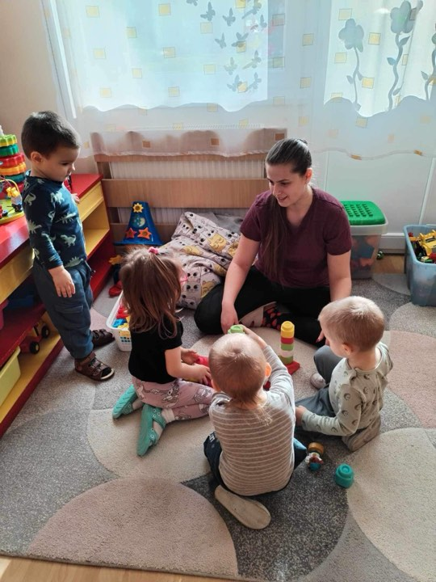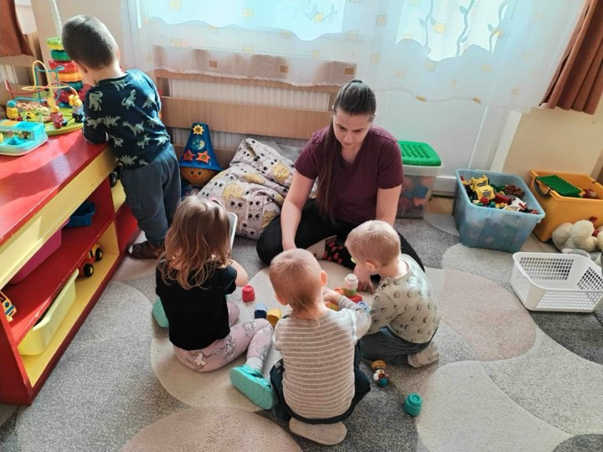

Kapcsolattartás a szakmai szervezetekkel
Intézményünk közeli és eredményes kapcsolatot tart fent:
- a Szolnok Megyei Regionális Bázis Intézménnyel, 2023.decembertől a régiós feladatokat a Debreceni Egyesített Bölcsődei Intézmény látja el, amely intézménnyel szintén jó kapcsolat kialakítására törekszünk
- a Szabolcs-Szatmár Bereg Megyei módszertani tanácsadóval
- a Magyar Bölcsődék Egyesületével

A fenntartóval való kapcsolattartás
- Tiszavasvári Város Önkormányzata: értekezleteken, rendezvényeken való részvétel, a működés jogszerűségének biztosítása céljából történő együttműködés, beszámolók készítése.

Kapcsolattartás más intézményekkel
- Közművelődési intézmények: egymás rendezvényeinek látogasa
- TIVA-Szolg Kft:
  - közfoglalkoztatással kapcsolatos együttműködés
  - közétkeztetéssel kapcsolatos szakmai egyeztetések
  - szakmai képzések, továbbképzések egyeztetése
  - rendezvényekkel kapcsolatos együttműködés
  - karbantartási munkák megrendelése, kivitelezése

Kapcsolattartás a Bölcsődei Alapítvány kuratóriumával
- Bölcsődei rendezvények támogatásával kapcsolatos együttműködés
Gyermeknapi rendezvény, Magyar Bölcsődék Napja
- Szolgáltatások támogatása
Só szoba üzemeltetési költségeinek finanszírozása
- Pénzbeli támogatással kapcsolatos igények benyújtása
- Eszköztámogatással kapcsolatos kérések
- Pályázatírással kapcsolatos együttműködés

V.2. Gyermekvédelmi munka

Az 1997 évi XXXI. tv a gyermekek védelméről és a gyámügyi igazgatásról meghatározza a jelzőrendszer tagjait, kötelező együttműködésüket, és feladataikat
A bölcsőde az észlelő- és jelző rendszer része, és rendszeresen részt vesz a gyermekjóléti szolgálat észlelő- és jelzőrendszeri megbeszélésein. Az intézményt a bölcsődevezető, vagy helyettese képviseli, aki tájékoztatja a gyermekjóléti szolgálatot a problémás helyzetekről, és javaslataival segíti a jelzőrendszer munkáját.

2023. évben is rendszeresen részt vettünk:
- a gyermekvédelmi észlelő- és jelző rendszer munkájában (éves beszámoló készítése, megbeszéléseken való részvétel)
- jellemzést készítettünk a gyermekekről, családokról a gyermekjóléti szolgálat, fejlesztő központ részére
- szükség esetén jelzéssel élünk a gyermekjóléti szolgálat felé

2023. évben a bölcsődei ellátottak közül 6 fő részesült rövidebb-hosszabb ideig gyermekvédelmi kedvezményben.
Nagycsaládból érkezett 13 fő.

A hátrányos és halmozottan hátrányos helyzet megállapításának szabályait a gyermekek védelméről és a gyámügyi igazgatásról szóló 1997. évi XXXI. törvény 67/A § határozza meg. Ez alapján 2023-ban:
- Hátrányos helyzetű gyermek 2 fő
- Halmozottan hátrányos helyzetű gyermek 4 fő
- Védelembe vett gyermek 3 fő

A bölcsődének, mint intézménynek, jellegéből adódóan fő megelőző tevékenysége az elsődleges prevenciós munka (azonosulási minta, egészséges életmódra nevelés, fogászati prevenció, alapvető higiénés szokások kialakítása stb.) Ennek a feladatnak az ellátásához jó együttműködés szükséges az észlelő- és jelzőrendszer más tagjaival (védőnők, gyermekorvos).

A gyermekvédelmi munka a másodlagos prevenciós tevékenységhez tartozik.
Hátrányos helyzetű és deviáns családok gyermekei esetében maga a bölcsődei ellátás jelenti a megelőzés lehetőségének forrását, valamint a kialakult hibák, hiányosságok kijavítását, a segítségnyújtást is egyben.

A jellemző azonban az, hogy bölcsődei ellátást elsősorban a jobb kondícióval bíró, jobban működő családok igényelnek.

V.3. Rendezvényeink, szülőcsoportos foglalkozásaink

Szülőcsoportos foglalkozások

A szakmai tevékenységek tervezése, a munkaterv elkészítésekor előírás, hogy valamennyi csoportban szülőcsoportos foglalkozás szervezése szükséges. Előzetes felmérés alapján, a szülőket leginkább érdeklő témában (szobatisztaságra nevelés, dac korszak, a szülői hivatás nehézségei stb.) kötetlen beszélgetés, tanácsadás történik.

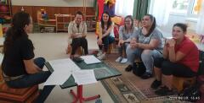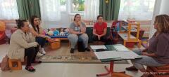

A tevékenységek szervezése a csoportokban, kiemelt nevelési célok

A csoport kisgyermeknevelőjének kompetenciájába tartozik eldönteni azt, hogy mely tevékenységekre kíván nagyobb hangsúlyt fektetni. A tevékenységeket a kisgyermeknevelők éves munkaterv alapján tervezik, figyelembe véve a csoportokba járó gyermekek életkorát, összetételét, érdeklődését, a kisgyermeknevelői kompetenciákat.

Kiemelt nevelési célok, és módszerek:

Anyanyelvi- és kommunikációs nevelés
- A Montessori pedagógia gyakorlati alkalmazása
- Ének-zenei nevelés
- Természetismereti nevelés
- Alkotótevékenységek

A program megvalósítása a nevelési év végéig, szeptembertől augusztus végéig tart. Ezekhez kapcsolódóan különböző szülő-gyermek programokat szervezünk a nevelési év során.

Zene bölcsi
Olyan szülőcsoportos foglalkozásokat kínálunk, ahol a szülő és a gyermek közösen sajátíthatják el a gyermekek számára értékes dalanyagokat mozgással összekapcsolva. Jelentősége a szülővel való közös élményben is rejlik. A foglalkozásokon a Kodály koncepció óvodát megelőző korosztályára vonatkozó zenei nevelés elvei valósulnak meg.

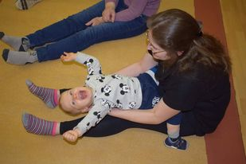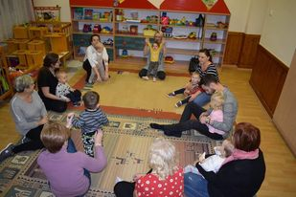

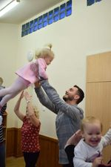

Szülő-gyermek kézműves programok

Ünnepekhez, jeles napokhoz kapcsolódó jó hangulatú alkotó estek szervezése a nevelési év folyamán.
2023-ban valamennyi csoport az évszakhoz kapcsolódóan szülő-gyermek programot szervezett.

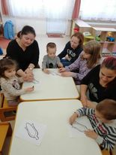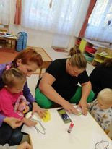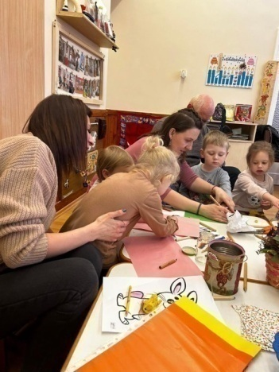

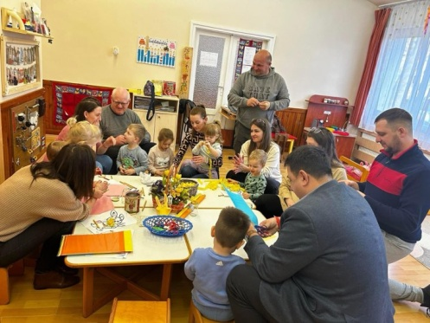

Bábszínház

Évről-évre rendszeresen szervezünk a gyermekek számára bábszínházat az intézményben. A bábelőadásokat a bölcsődénk kisgyermeknevelői valósítják meg saját készítésű bábokkal, hátterekkel. A nevelési év első előadása 2023. november hónapban került megrendezésre, aminek igen nagy sikere volt a gyermekek és a felnőttek körében egyaránt.

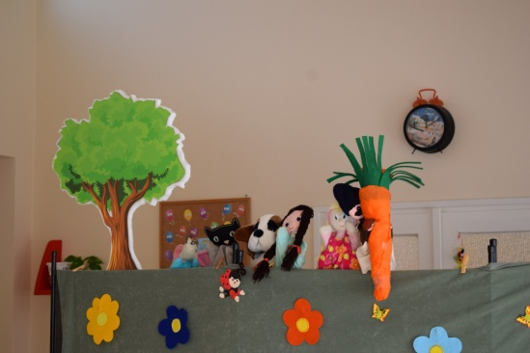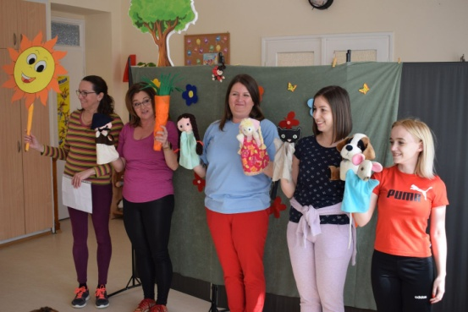

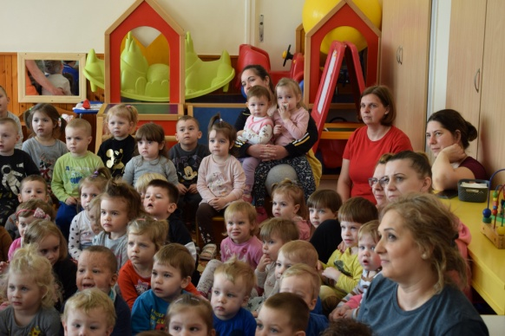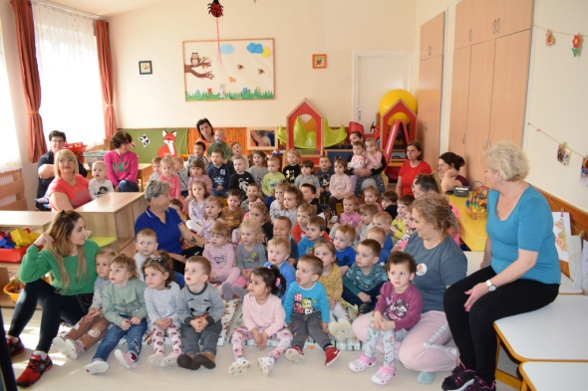

EKIK rendezvényei

Rendszeres résztvevői vagyunk a Tiszavasvári Városi Könyvtár, az EKIK által szervezett programoknak. Ilyen volt a XIX. Öhönforgató Verseny és Néptánctalálkozó, ahol helyezést nem ért el a csapatunk, de kiváló hangulatban töltöttük el a napot. 2023-ban az adventi időszak kezdetén közös fenyőfa díszítésen vett részt az intézmény valamennyi dolgozója, ahol egységes, saját kezüleg készített díszeket helyeztünk fel a város fenyőfájára.

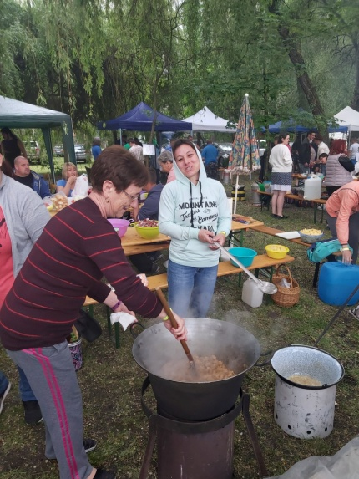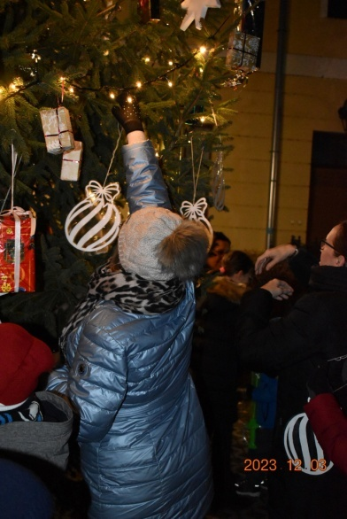

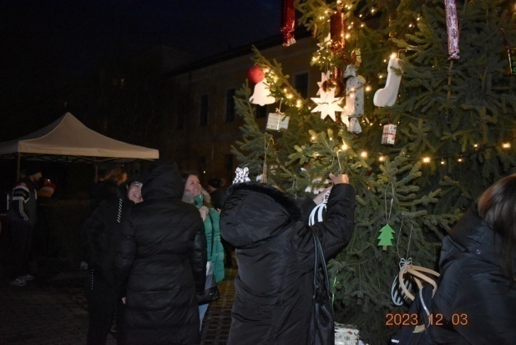

A bölcsőde szakmai programjában is megfogalmazzuk „a tanulás segítésének elvét”.
A kisgyermeknevelő az élményszerzés lehetőségének biztosításával, személyes példamutatással, az egyes élethelyzeteknek a gyermek számára átláthatóvá, befogadhatóvá, kezelhetővé tételével, a tapasztalatok feldolgozásának segítésével, az egyes viselkedésformákkal való próbálkozások bátorításával segíti a tanulást.
A nevelő a gyermek életkori sajátosságainak és egyéni fejlettségének megfelelően segíti az identitástudat kialakulását és fejlődését, segíti a saját és más kultúra, és hagyományok megismerését és tiszteletben tartását.

Ezen szakmai elv mentén szervezzük a bölcsődében, életkorhoz igazodóan a különböző ünnepek megismerését a farsangolást, a Föld Napját, a Víz világnapját, a Mikulás ünnepséget, az ünnepekhez kapcsolódó kézműves foglalkozásokat, jeles napok megünneplését.

Boldog szülinap a csoportokban

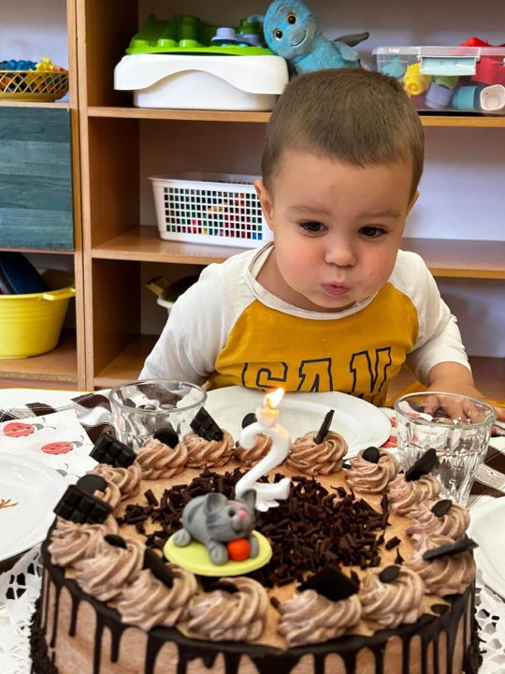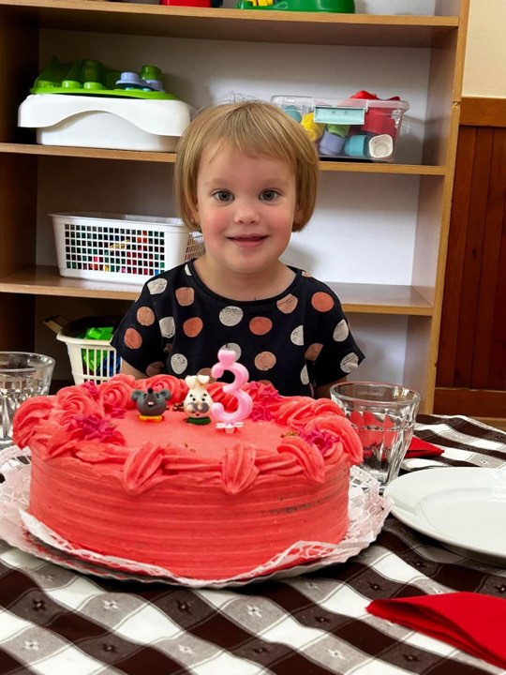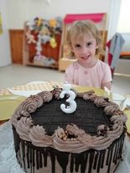

2023. február – Farsang

A farsangra való előkészület egy szülőkkel közös munkaesttel kezdődik, és a gyermekek számára egy vidám délelőttel teljesedik ki. A COVID járványt követően ismét megvalósulhatott a jelmezkészítő munkaest, ami a szülői közösség összecsiszolódása szempontjából is jelentős esemény.

Jelmezkészítő munkaest a szülőkkel

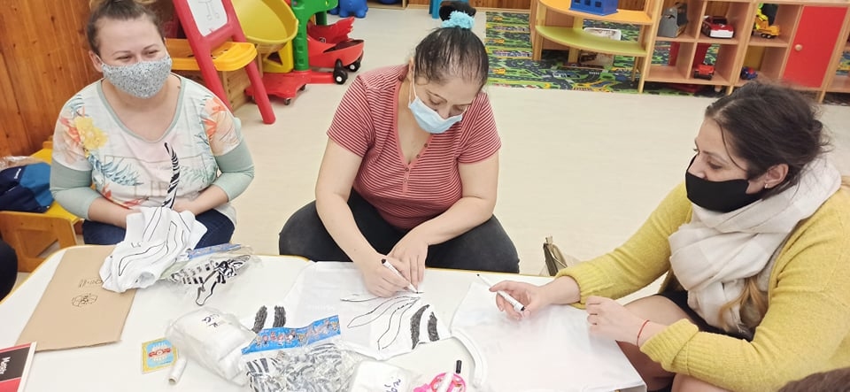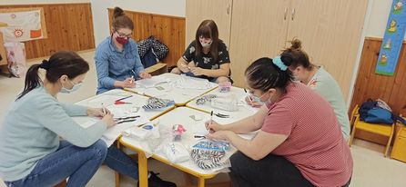

Farsang

Egy csoportnyi Pán Péter Kicsi kertészek

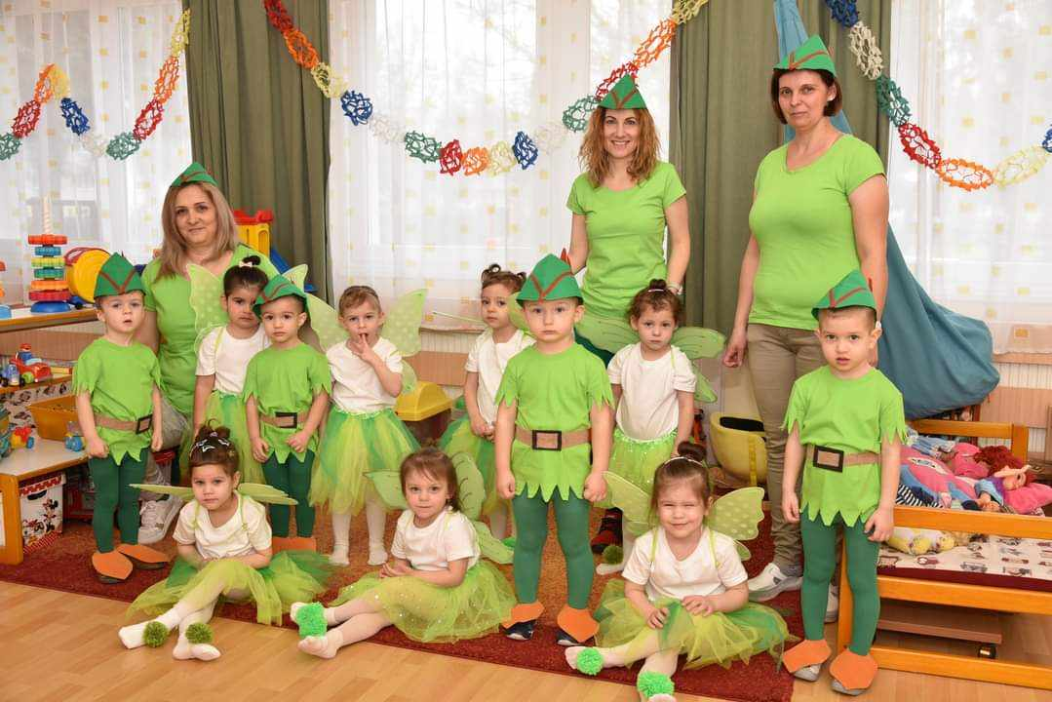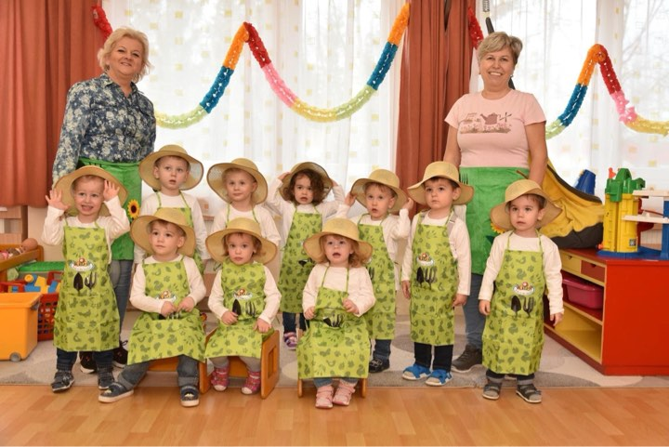

Színes forgatag Hupikék törpikék

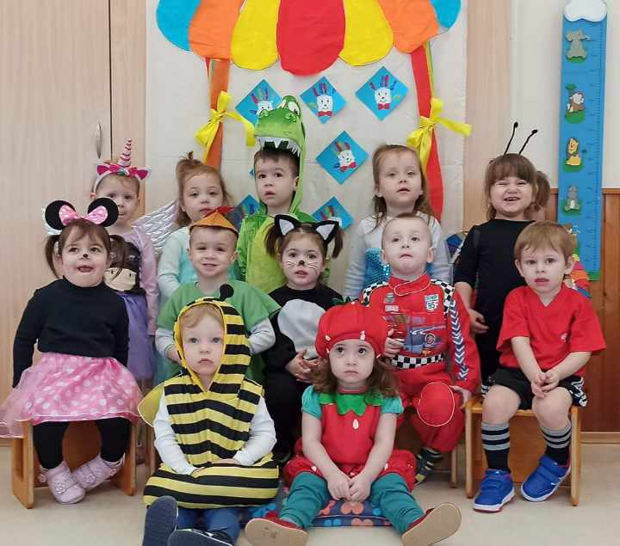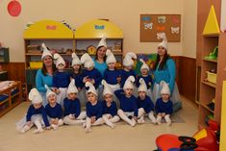

Katicák Napocskák

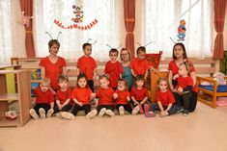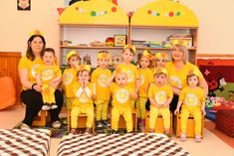

A kertész termései A jövő autóversenyzője Kicsi szamóca

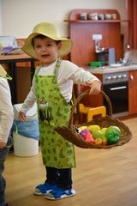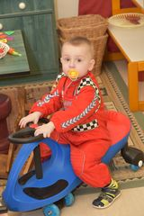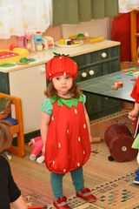

A kisgyermeknevelők színes csoportja

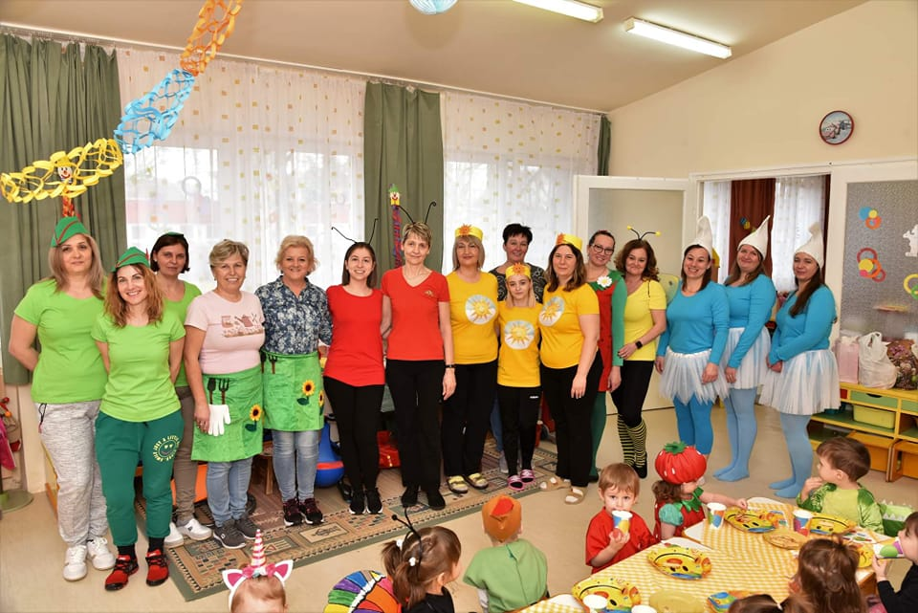

2023. március 22. – A Víz világnapja

A környezeti nevelés részeként rendkívül fontosnak tartjuk azt, hogy az életet adó vízre, a víz fontosságára felhívjuk a gyermekek figyelmét azáltal, hogy játékos formában ismertetjük meg velük a legfontosabb tudnivalókat. Mindezt természetesen a gyermekek fejlettségi szintjén. Számukra a játéktevékenységbe ötvözött ismeretnyújtás adja a legtöbb információt. Ezen a napon vizezős játékokat játszotta a gyermekek.

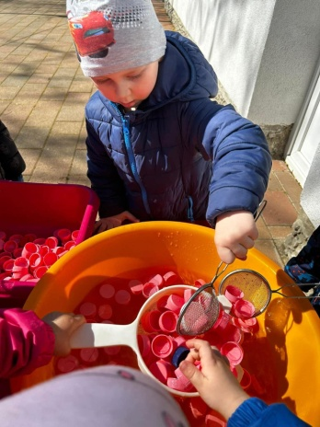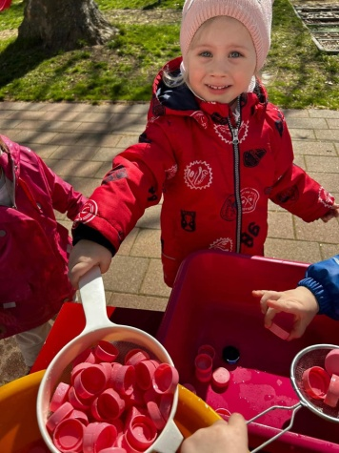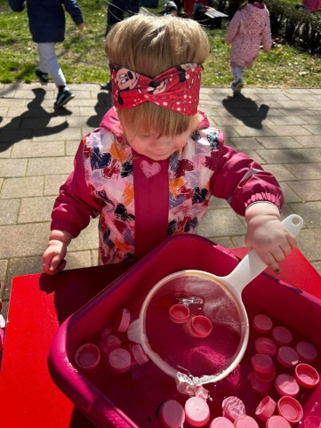

2023.április 22. – A Föld napja

A természetismerethez, mint kiemelt nevelési célhoz kapcsolódóan 2023. április 22-én a Föld Napja alkalmából a gyermekekkel közös növényültetéssel erősítjük a természet szeretetét.
Évek óta hagyományt teremtettünk azzal, hogy ezen a napon a gyermekekkel közösen virágokat ültetünk. A tevékenység alkalmat nyújt arra, hogy a környezet védelmének, ápolásának fontosságát ebben a korai életszakaszban kialakítsuk. A tevékenységbe ágyazott tanulás, a szépérzék fejlesztése szintén megjelenik ebben a munka jellegű tevékenységben.

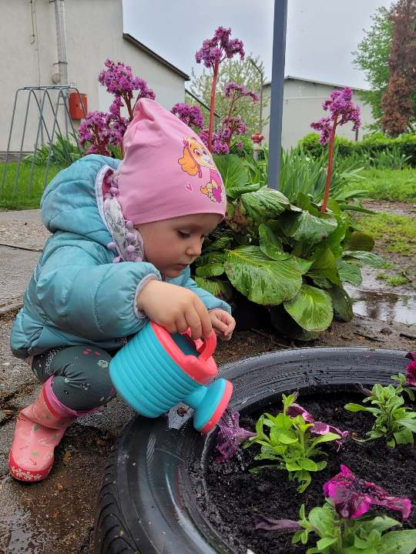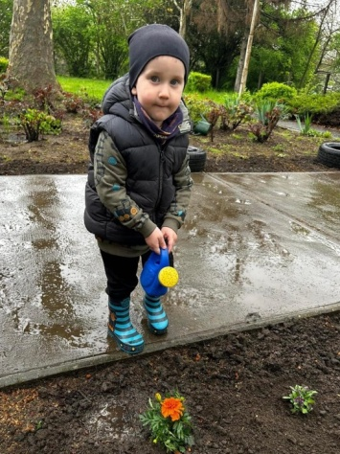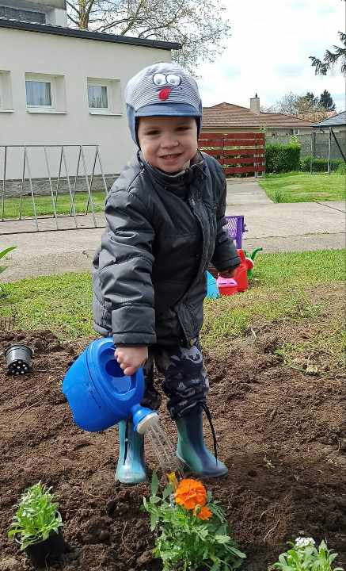

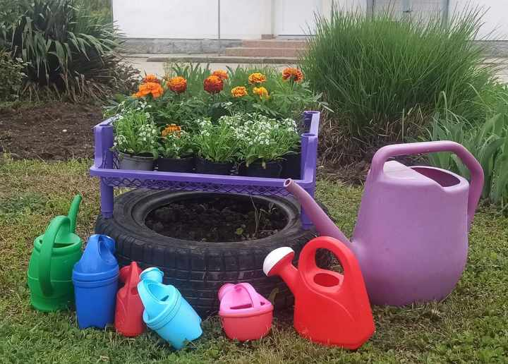

2023. december - Mikulás Ünnepség

A Mikulás napi ajándékozás a gyermekek számára nagy öröm forrása. Legnagyobb ajándék számukra a játék, amit a Mikulás a puttonyában hoz el nekik. Az évi játék beszerzésre fordítható pénzeszközöket erre az időpontra tartalékoljuk.
Forrásaink az alábbiakból tevődtek össze:
- szülők anyagi támogatásából vásárolt eszközök
- a bölcsőde alapítványának támogatásából vásárolt eszközök

Csupa öröm!

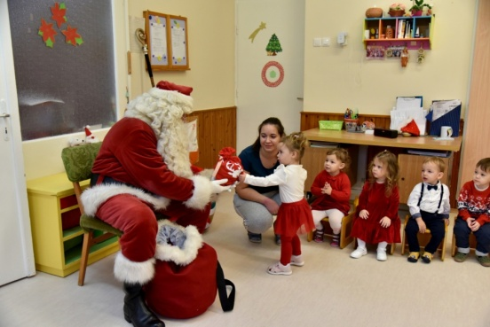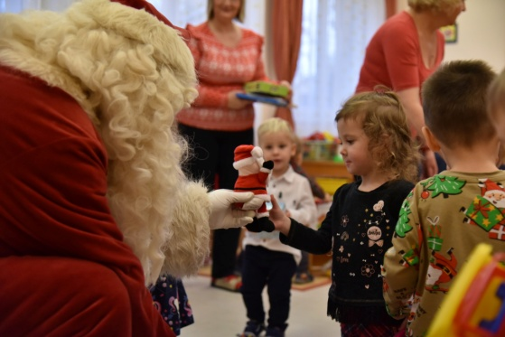

Jó gyerekek ajándéka

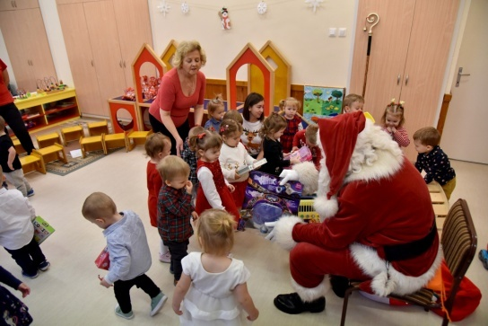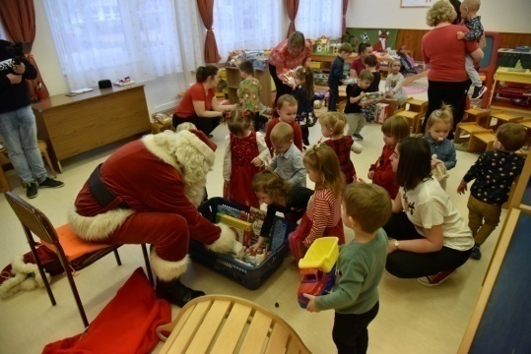

Közös fenyőfa díszítés

Bölcsődénkben hagyomány, hogy a karácsonyi ajándékozás örömét a családok számára hagyjuk meg. Ráhangolódásként a gyermekekkel közösen, karácsonyi dalokat énekelve díszítjük fel a csoportok fenyőfáját.

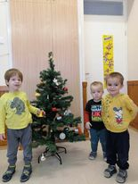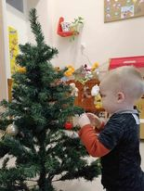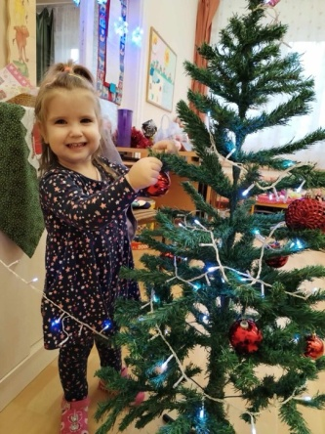

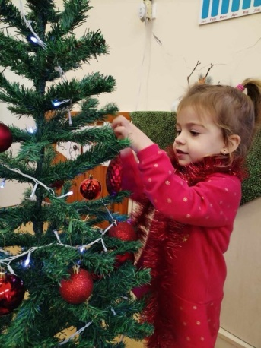

Családi Nap

2023-ban újra gondoltuk a programot, ami nem családi napként, hanem gyermeknapként valósult meg. A bölcsődei alapítvány támogatásának köszönhetően az elengedhetetlen légvár mellett a Méhecske játéktér kosaras körhintája is új élményt hozott a gyermekek életébe. A játékokon kívül fagyis kocsival hozták el a mindenki által kedvelt édességet a gyermekeknek és palacsintával is kedveskedtünk nekik a konyhai személyzet jóvoltából. Valamennyi csoport kisgyermeknevelői érdekes kreatív játékokat valósítottak meg az udvaron.
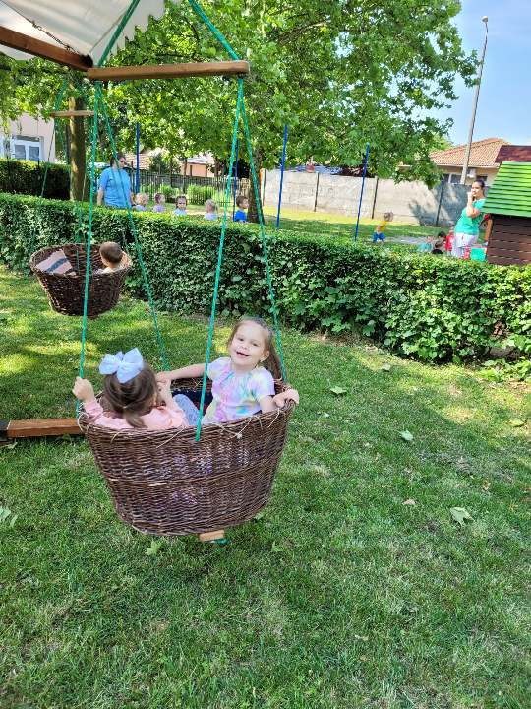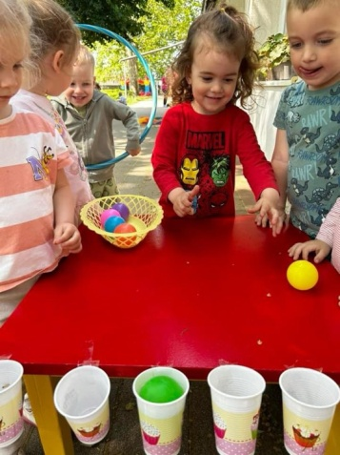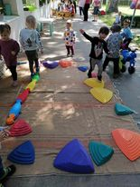

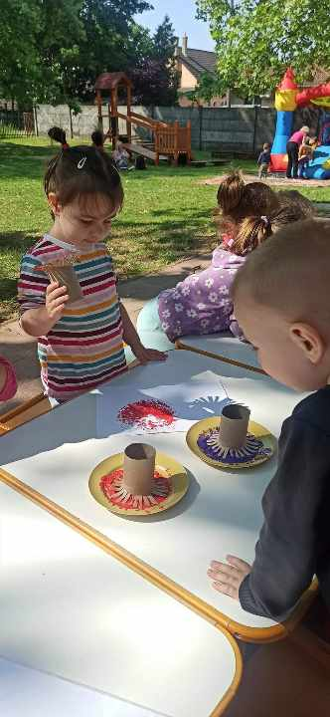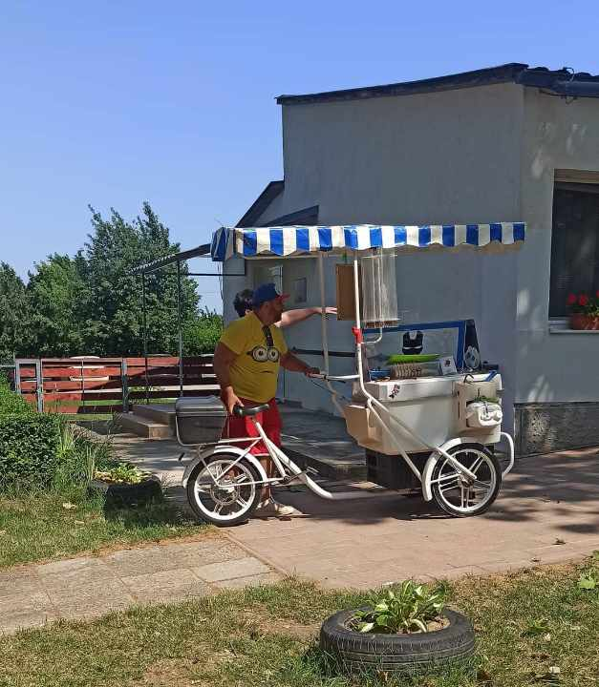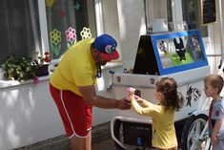

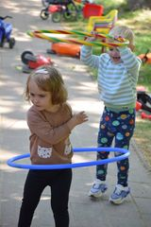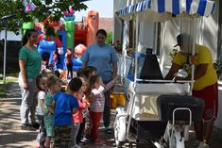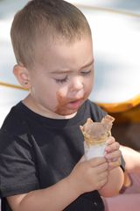

Ami nem maradhat el: a légvár
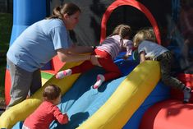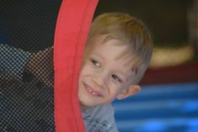
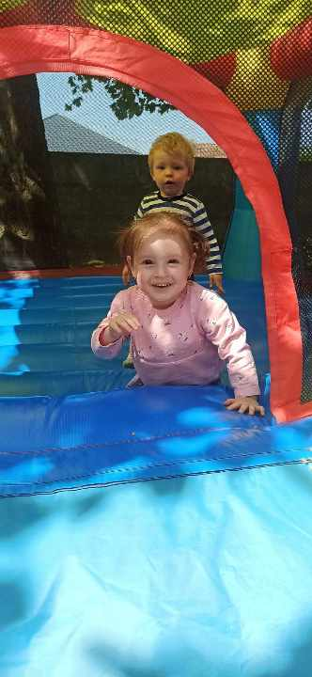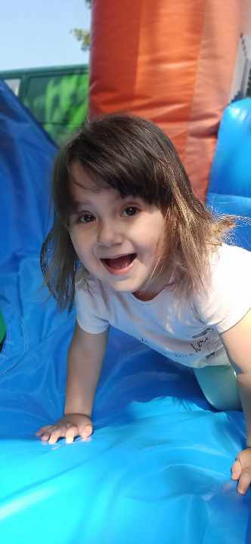

2023. május - Anyák Napi ünnepség

Évek óta rendszeresen megrendezésre kerülő ünnepség, melynek természetes célja az édesanyák köszöntése „bölcsis módon”. 2023-ban - a hagyományokhoz hűen - „közönség” előtt köszönthették a gyermekeink az édesanyákat, nagymamákat.

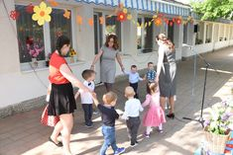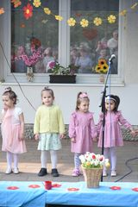

Apró kezek ajándéka

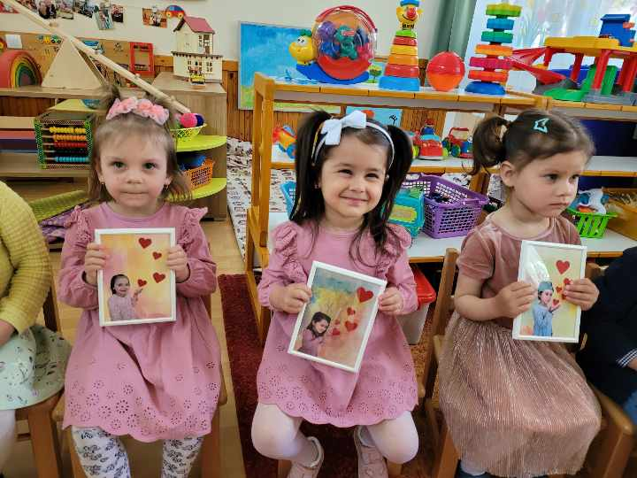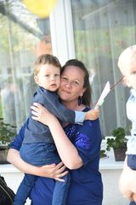

2023. április 21. - Magyar Bölcsődék Napja

1852-ben ezen a napon nyílt meg az ország első bölcsődéje Pesten. Ennek emlékére a Szociális és Munkaügyi Minisztérium 2010-ben hivatalosan is a bölcsődék napjává nyilvánította április 21-ét. 2014-től pedig gondozás-nevelés nélküli munkanappá tették számunkra ezt a napot. 2023-ban ez a nap a kikapcsolódásról, a közösségformálásról szólt. Jó hangulatban, saját környezetünkben ünnepeltünk szalonnasütéssel egybekötve.

A szakmai konferenciák, rendezvények

2023. január hónapban 2 fő kisgyermeknevelő vehetett részt a Debreceni Egyetem Gyermeknevelési és Gyógypedagógiai Karán megrendezett Kisgyermeknevelők VII. Szimpóziumán. A fő téma a művészeti nevelés lehetőségei a bölcsődében volt.

2022-2023 nevelési év zárása, óvodás gyermekek búcsúzása

Minden évben megrendezésre kerülő ünnepség. A nevelési év zárásaként az óvodába távozó gyermekek közös játékaikból, mondókáikból, énekeikből kötnek egy jelképes csokrot.

2023-ban hagyományos módon, a szülők, a nagyszülők előtt adhatták elő a gyermekek a kis műsorukat.

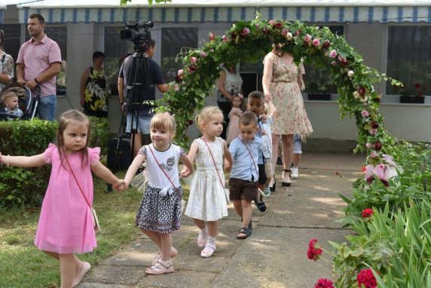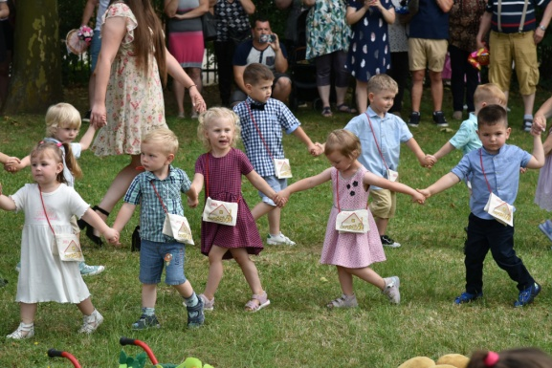

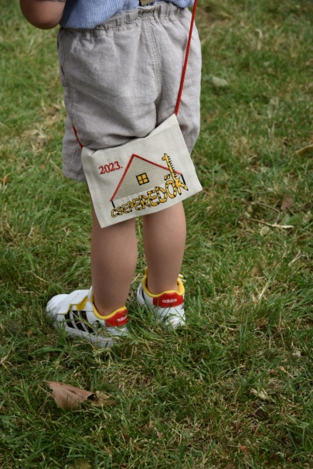

- Tárgyi feltételeink

Az intézmény 1974-ben épült, akkori bölcsődei típusterv alapján. A bölcsőde három gondozási egységből és kiszolgáló egységből áll. Minden gondozási egység külön bejáratú, terasz és udvarrész tartozik hozzá.

Épületszerkezeti adottságok

A gondozási egységek burkolata az előtérben, átadóban, fürdőszobában, bilizőben, kiszolgáló egységben a földön hidegburkolat, a vizes helyiségekben a falon 2 méter magasságig mosható csempe.
A csoportszobák padozata műanyag padlóburkoló és laminált padló, a falat egy méter magasságig mosható, ütésálló faburkolat borítja.
A burkolatok épek, modernek.

Épületgépészeti adottságok

Az intézmény fűtése központi fűtés, mely gázenergiával működik. Meleg víz ellátását is gázüzemelésű bojler biztosítja, és a kimenő meleg víz hőmérsékletét egy keverőtartállyal lehet beállítani. Így elkerülhető a forrázás a gyermekcsoportokban.

A csoportszobák megvilágítása a nap nagy részében –a fekvéséből adódóan - természetes. Mesterséges megvilágítása közvetlen módon történik, melyek direkt hatását a falak világos színe, a padló és a padozat fénytelensége hivatott ellensúlyozni. A világítás egyenletességét az egymástól másfél méterre elhelyezett fényforrások biztosítják.

A terasz közvetlenül kapcsolódik a gyermekszobákhoz. Kő burkolatú, a csoportszobákkal és az udvarral azonos szintmagasságú, összesen 162 négyzetméter alapterületű. Árnyékolása mozgatható ponyvával történik.

A kert szintkülönbség nélkül kapcsolódik a csoportszobákhoz és a teraszhoz. A három gondozási egységhez sövénnyel elválasztott külön udvarrész tartozik. A kertben kövezett és füves rész található, ezen kívül homokozók, padok, mászókák.

Az intézmény épületgépészeti fejújítására 2006-ban került sor. Ekkor történt meg a nyílászárók cseréje is, a hagyományos fa nyílászárókat műanyagra cserélték. Ezzel egyidejűleg a külső homlokzat hőszigetelése nem valósult meg, és már a következő évben problémaként jelentkezett az épület penészedése.
A rendelkezésünkre álló eszközökkel (festés, penészedést gátló szerek alkalmazása) próbáljuk visszaszorítani a terjedését. Végleges megoldást fog jelenteni a 2024. januárban elkezdődött férőhelyszám bővítési pályázat keretében a homlokzat és a tető szigetelése.

Minden csoportszobában jelentkező probléma

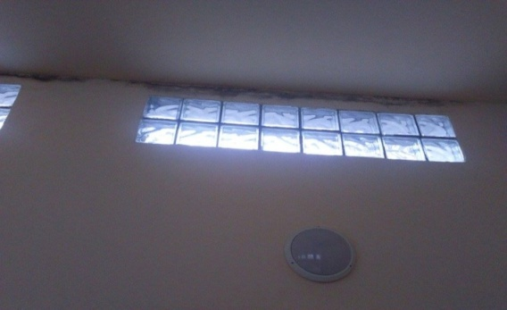
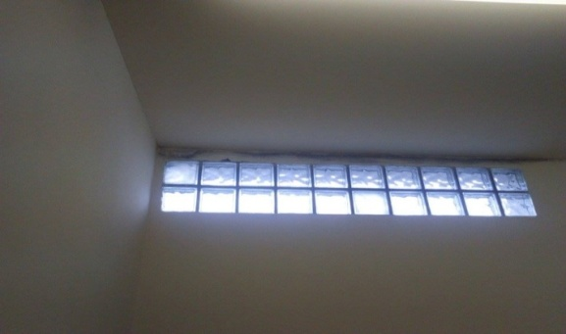

2023. évben megvalósult karbantartási munkák:
- egy gondozási egység és a hozzá kapcsolódó helyiségek festése és mázolása
- udvari játékok festése

Udvari játékok festése

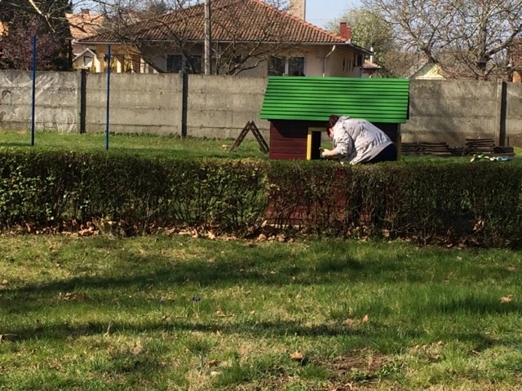

- Az intézmény működését segítő társadalmi szervezet

„Kicsi vagyok én..” Alapítvány a Bölcsődés Gyermekekért
bölcsődei alapítvány 2000-ben jött létre.
Célja: A bölcsődében nevelt, szociálisan hátrányos helyzetű gyermekek támogatása, a bölcsődében nevelt gyermekek gondozási-nevelési feltételeinek javítása, a gyermekek egészséges életmódját, egészség megőrzését segítő programok, szolgáltatások támogatása. A kisgyermeknevelők munkájának segítése, képzéseken, továbbképzéseken való részvételük támogatása. A kiemelkedő gondozó-nevelő munkát végzők munkájának elismerése.
2023-ban az alapítvány és a Szülői Munkaközösség szervezésében megrendezésre kerület az I. Jótékonysági Bál, amelynek teljes bevételéből vásárolt eszközöket a bölcsőde kaphatta meg.

2023-ban nyújtott támogatása:
- Bölcsődei rendezvények támogatása
    - Gyermeknapi rendezvény
    - Mikulás ünnep
- Szolgáltatások támogatása
    - Só szoba üzemeltetési költségeinek finanszírozása
- Eszköztámogatás
    - 600 000.- Ft értékben játékeszközökkel gazdagította az intézmény eszköz állományát
    - 720 000.- Ft értékben 7 db klíma berendezés került beszerelésre a csoportokba és a vezetői irodába

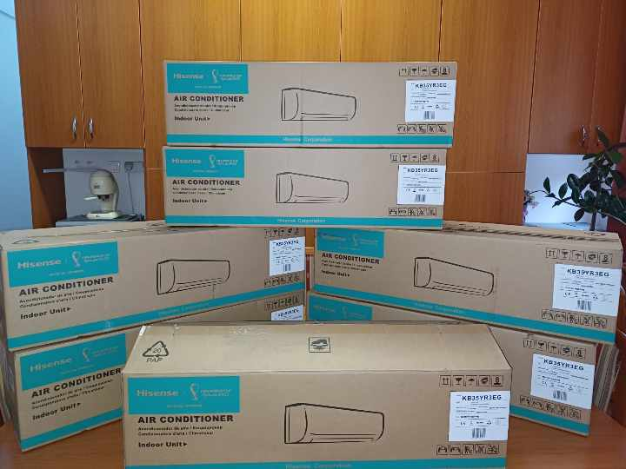

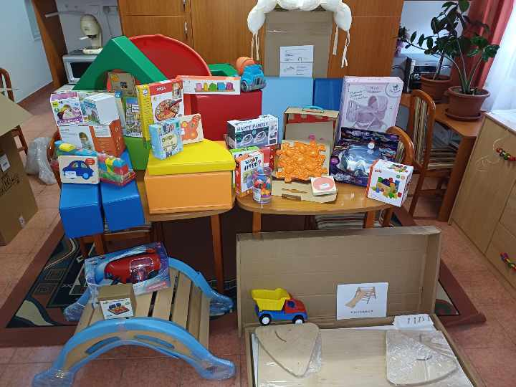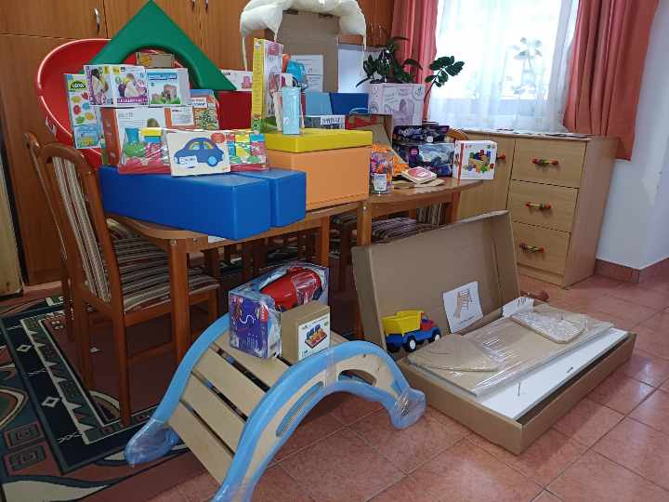

Szülői támogatások
A támogatások említésénél a szülői hozzájárulásokat is meg kell említeni, hiszen évről évre jól szervezett SZMK működik az intézményben.
2023. évben:
- Az előző évekhez hasonlóan jövedelemadójuk 1%-val támogatták a bölcsődei alapítványt, amely a játék vásárlások szempontjából 2023-ban is rendkívül jelentős összeg volt.
- Az alapítvány részére ezen felül felajánlásokat tettek (ezzel hozzájárultak az alapítvány céljainak megvalósításához)
- A bölcsődei rendezvények megszervezéséhez konkrét munkával, és anyagi hozzájárulással nyújtottak segítséget.
- A jótékonysági bál szervezésében jelentős segítséget nyújtottak a Szülői Munkaközösség irányításával.

Életképek a gyermekek, a gondozó-nevelő munka mindennapjaiból
Nagy élmény az „autós mozi” – diavetítés kicsit másként
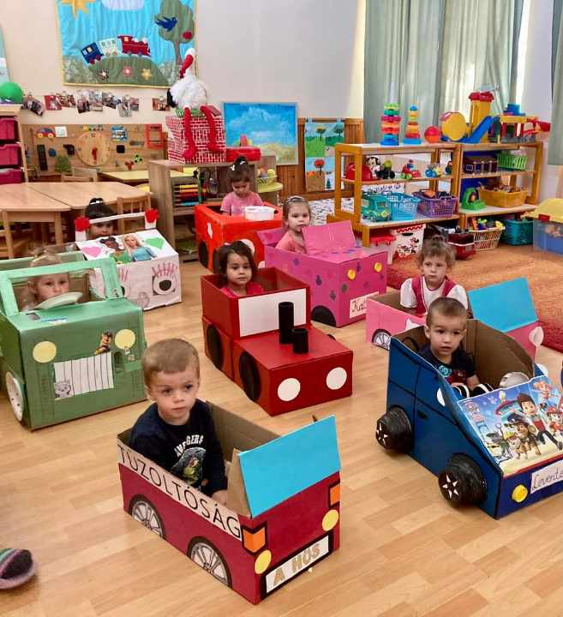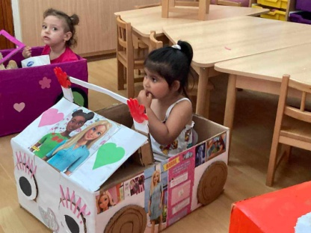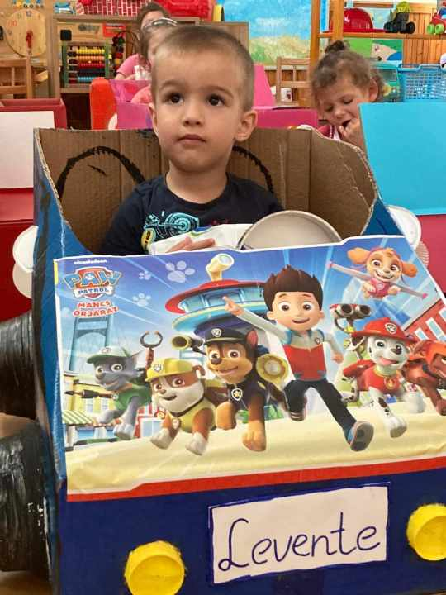

Csibe-simogatás a csoportban

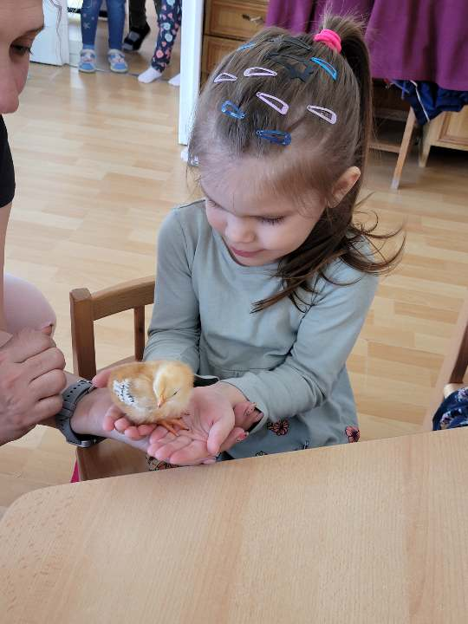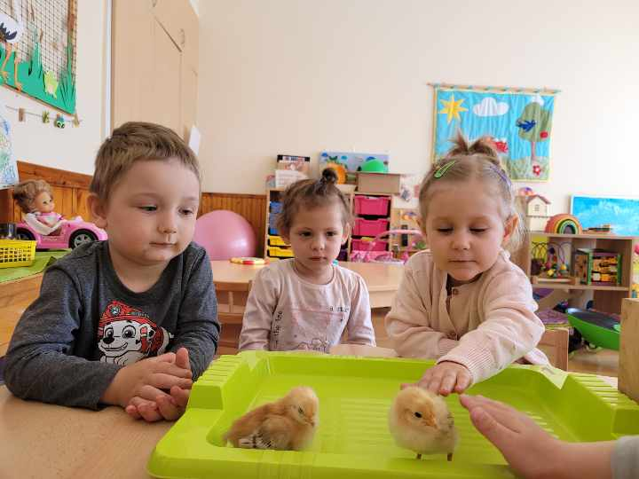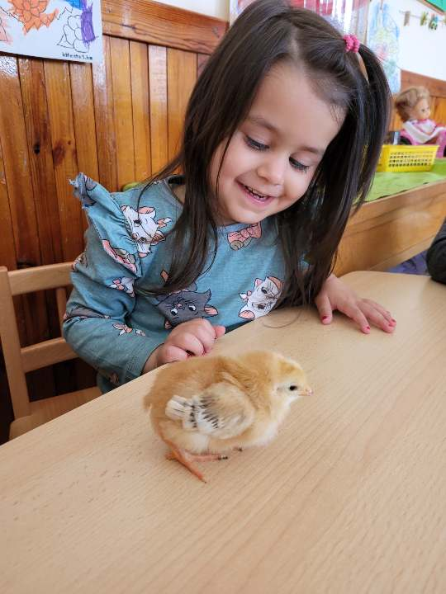
A jövő orvosai és kozmetikusai

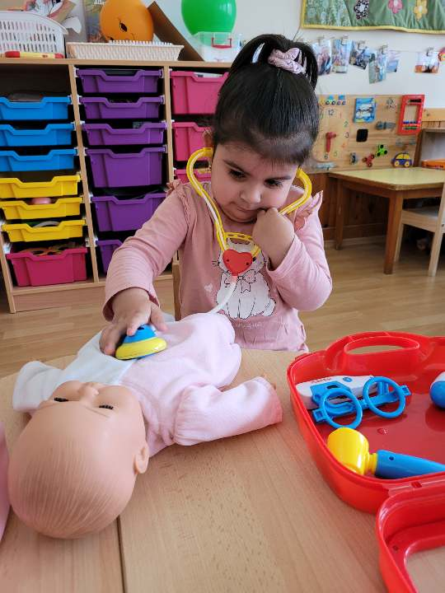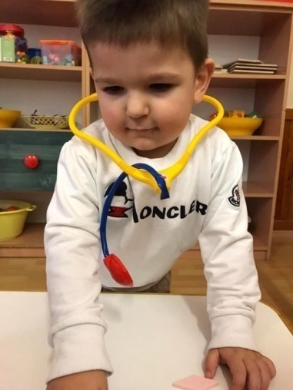
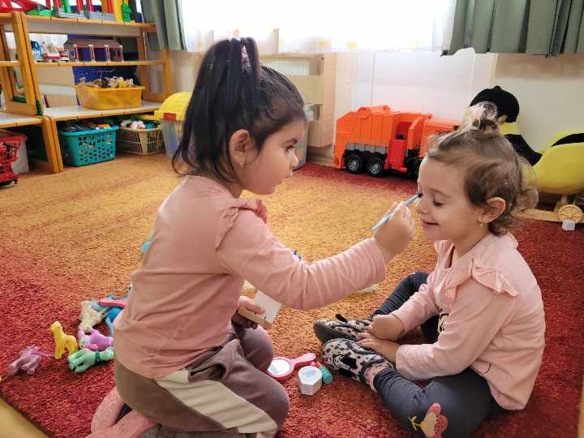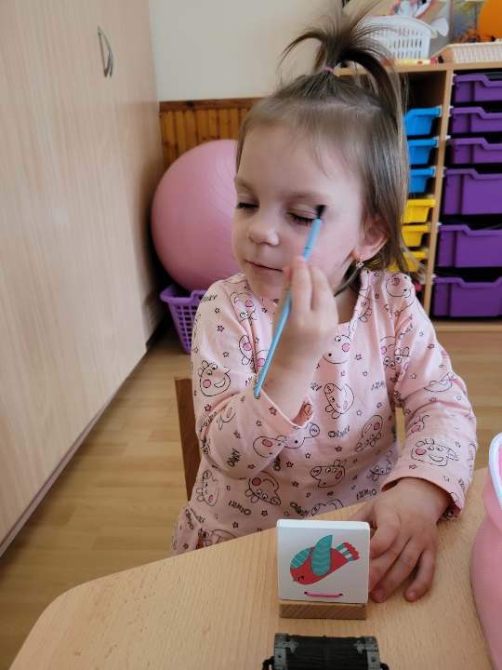

Az udvaron mindig jó!

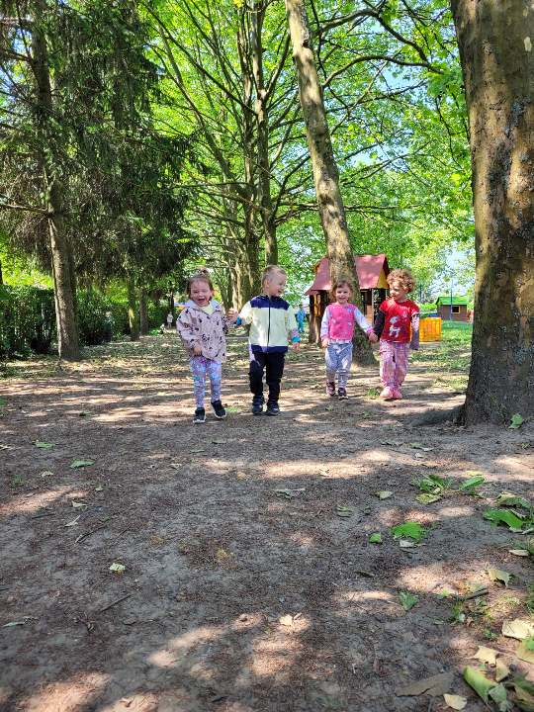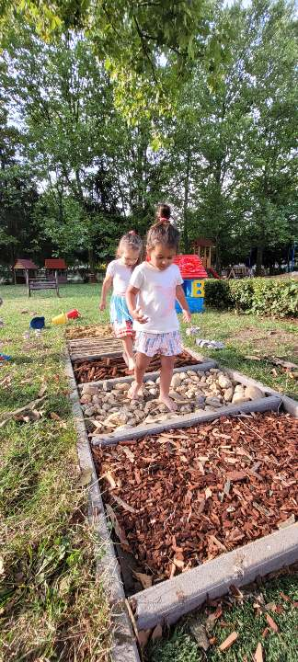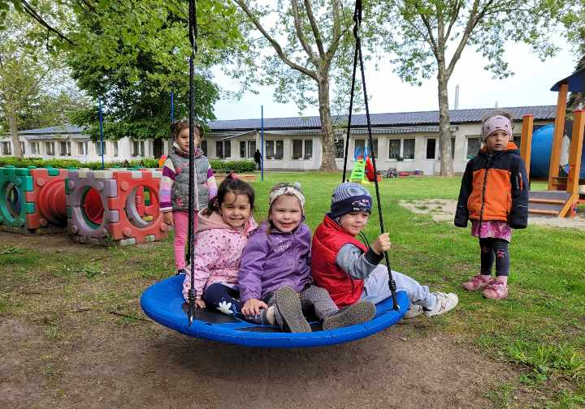

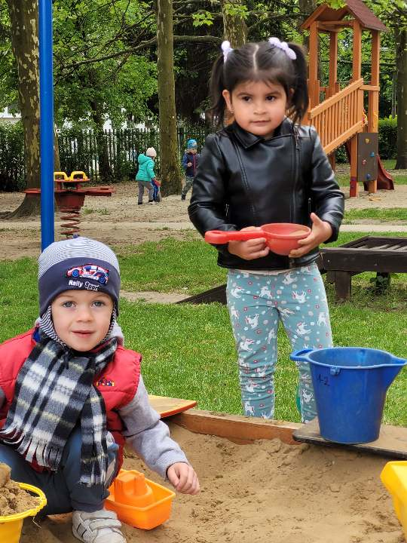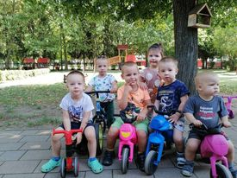

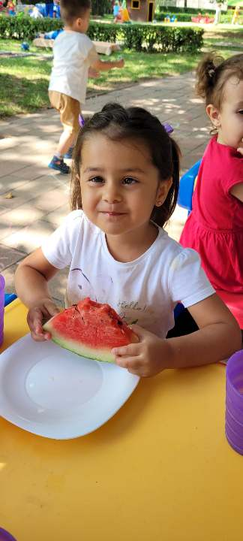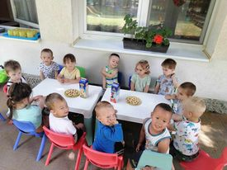

Ifjú művész-palánták

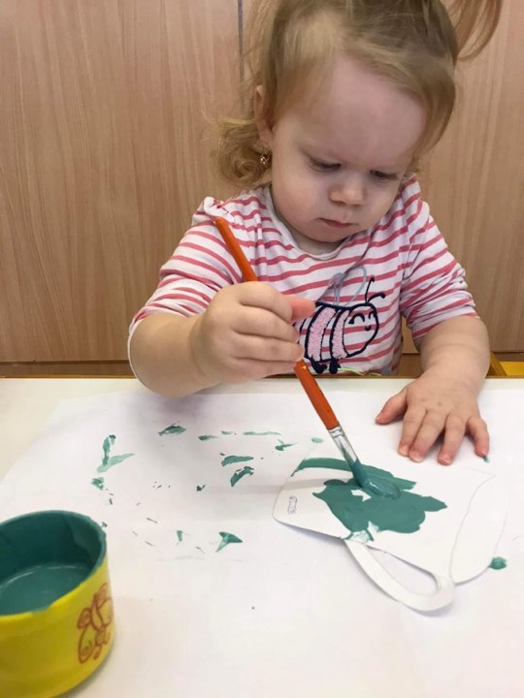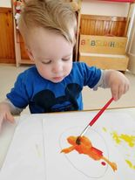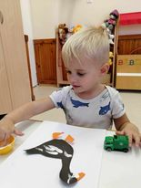

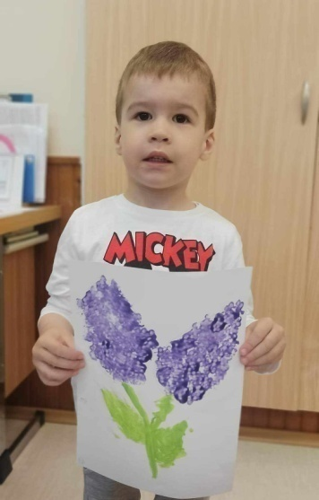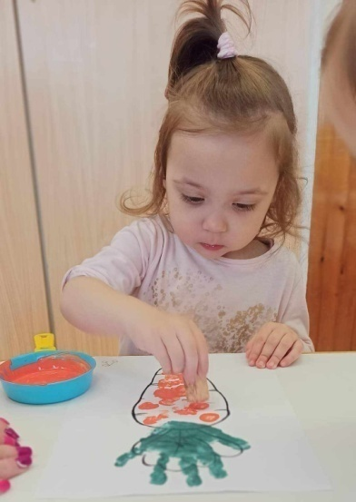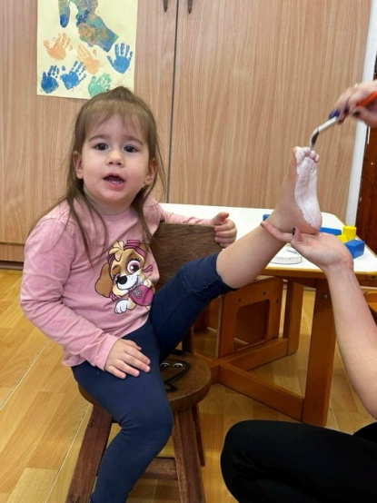

Nőnapi köszöntés

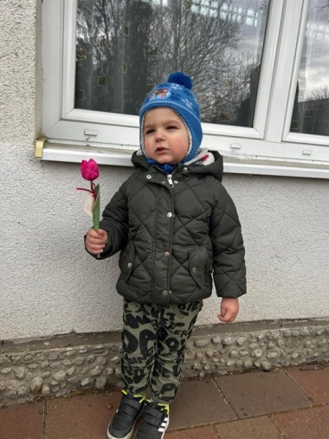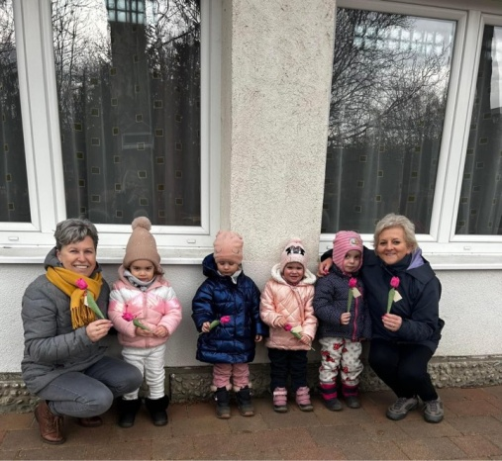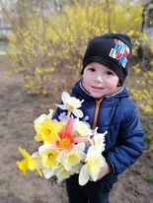

Önfeledt, vidám játék= boldog gyermek

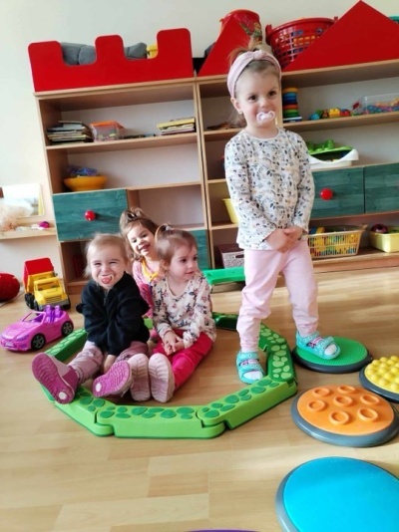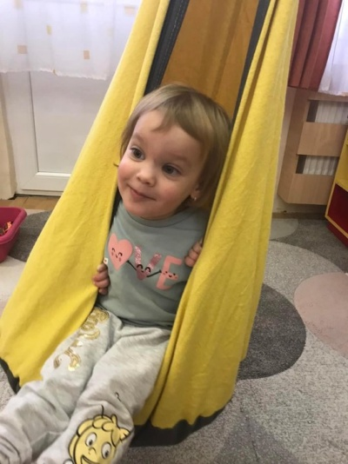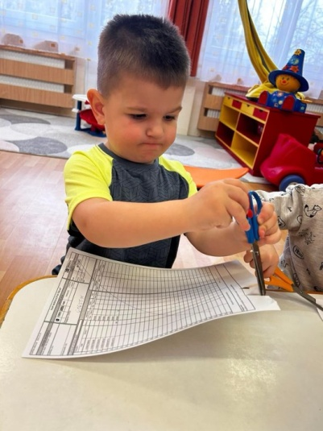

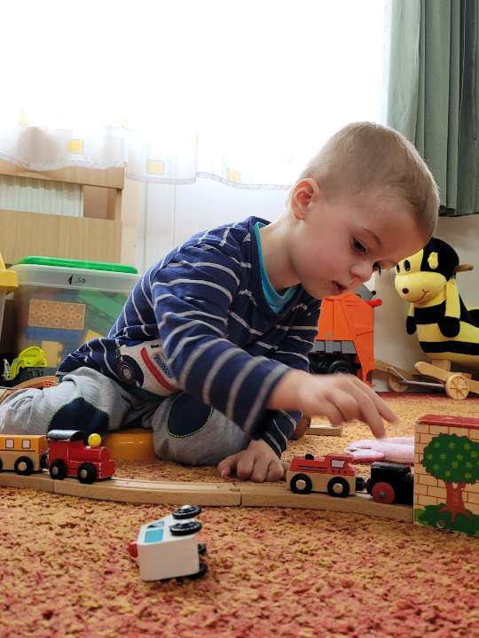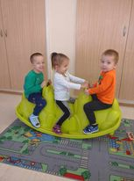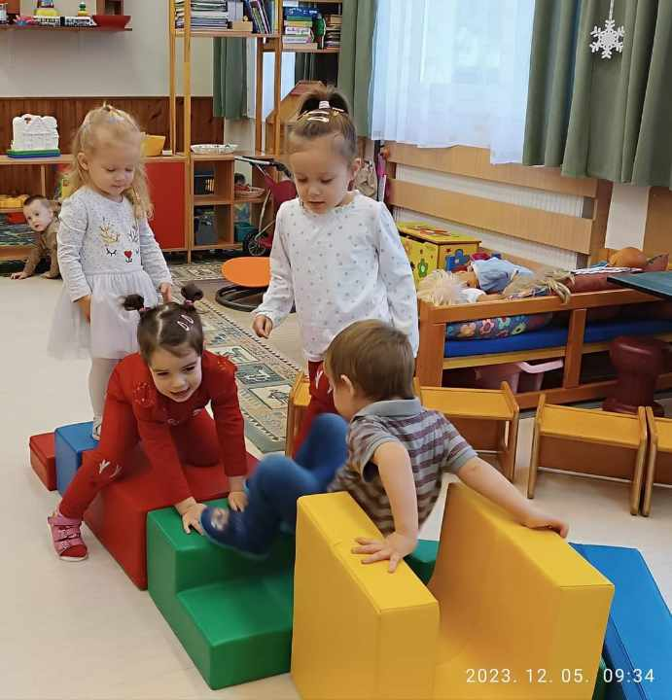

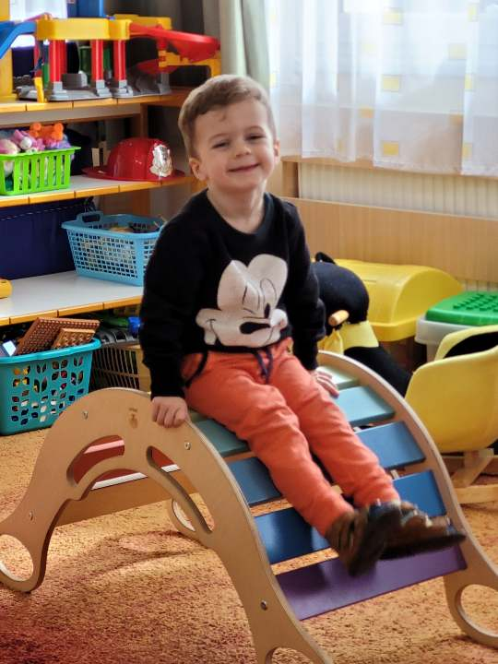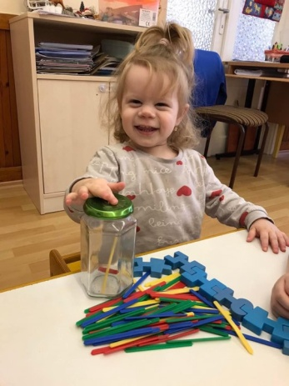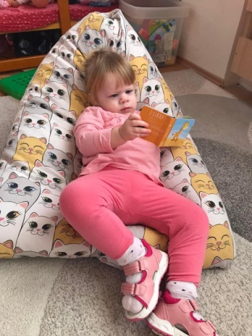

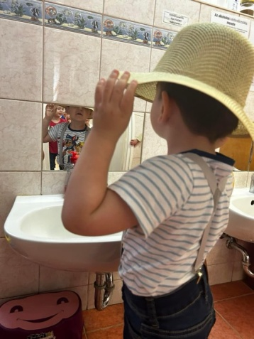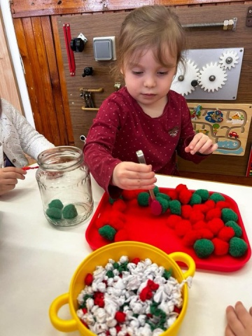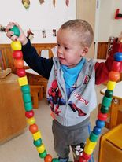

A tevékeny délelőtt után kellemes a pihenés a teraszon

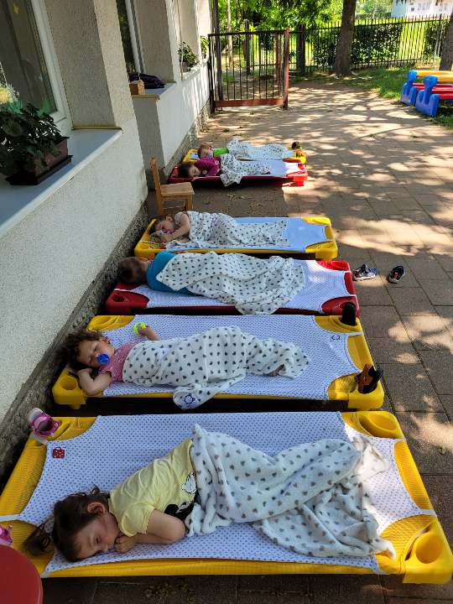

A közösség, akik nélkül ez a munka nem valósulhatott volna meg

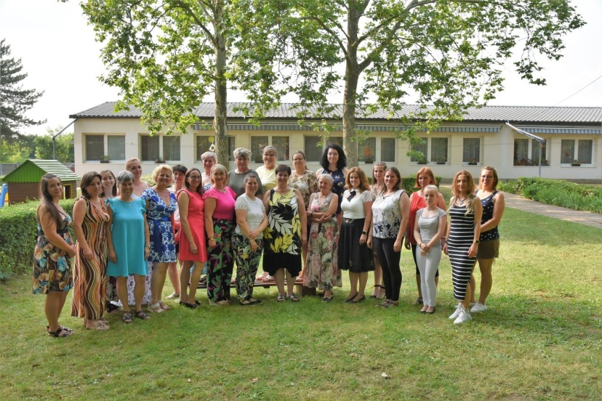

Tiszavasvári, 2024.04.11.

Munkácsi Ágnes
intézményvezető

